МИНИСТЕРСТВО ОБРАЗОВАНИЯ И НАУКИ РОССИЙСКОЙ ФЕДЕРАЦИИ
ФЕДЕРАЛЬНОЕ АГЕНСТВО ПО ОБРАЗОВАНИЮ
Уральский государственный экономический университет

Дипломная работа

На тему: «Совершенствование автоматизации работы с клиентами в «ООО Екатеринбург-2000»»

Факультет сокращенной подготовки Исполнитель: Фатыхова
Направление (Специальность) Анастасия Владимировна
Прикладная информатика в экономике Группа: ЗЭИ-06
Кафедра информационных технологий Руководитель: Шориков
Андрей Федорович
Оценка _____________
Нормоконтролер: ШориковА.Ф., _ профессор, зав. кафедрой ИСЭ
^{(должность, звание)}

Рецензент: Новоженин А.Ю.

Екатеринбург
2009г.

Содержание

Введение 4
1. АНАЛИТИЧЕСКАЯ ЧАСТЬ
1.1. Место и роль компании ООО «Екатеринбург-2000» в телекоммуникацион -
ной отрасли России……………………………………………….………………....7
1.2. Технико-экономическая характеристика компании….. .10
1.3. Организационная структура компании .15
1.4. Экономическая сущность задачи автоматизации совершенствования учета, ведения и анализа реестра договоров .19
1.5. Обоснование необходимости использования вычислительной техники
для решения данного комплекса задач .21
1.6. Обоснование проектных решений по информационному и
программному обеспечению .22
1.7. Обоснование проектных решений по технологии сбора,
передачи, обработки и выдачи информации .29

2. ПРОЕКТНАЯ ЧАСТЬ
2.1. Содержательная постановка задачи совершенствования учета, ведения
анализа и реестра договоров в компании………………………………………...32
2.2. Алгоритм решения задачи…………………………………………………….34
2.3. Информационное обеспечение задачи………………………………………..36
2.3.1. Характеристика входной информации……………………………………...36
2.3.2. Характеристика выходной информации……………………….…………...44
2.3.3. Используемые классификаторы и системы кодирования………………….46
2.4. Схема взаимосвязей программных модулей и файлов………………………47
2.5. Руководство пользователя……………………………………………………..49

3. ОБОСНОВАНИЕ ЭКОНОМИЧЕСКОЙ ЭФФЕКТИВНОСТИ
ПРОЕКТА ……………………………………………………………………………….58
3.1. Выбор и обоснование методики расчета экономической эффективности проекта ………………………………………………………………………..58
3.2. Расчет показателей экономической эффективности проекта ……………....62

Заключение ..67
Библиографический список ..69

Введение

Всё новые и новые технологии входят в нашу жизнь. Буквально 7-8 лет назад мобильный телефон был еще элементом роскоши, или инструментом необходимым крупным бизнесменам, сейчас же он стал повседневной частью нашей жизни.
Мобильные телекоммуникации возникли не так давно, но сегодня уже трудно представить современный мир и нашу жизнь в нем без сотовой связи. С каждым днем все большее количество людей пользуются услугами операторов мобильной связи. Причем люди различных возрастных категорий. Они помогают нам быть в центре событий: деловым людям для проведения переговоров, находясь на далеком расстоянии, друг от друга. Друзьям и близким общаться между собой находясь в этот момент в любом месте на планете.
Все сделки, связанные с оказанием услуг сотовой радиотелефонной связи, начинаются с заключения договора. Поскольку увеличение доли потенциальных клиентов, влечет увеличение прибыльности компании, в результате происходит увеличение договоров компании. Поэтому не мало важную роль в компании, где количество договоров может превышать тысячи, играет эффективный анализ, учёт и контроль договоров. Обработка данных, позволяет отслеживать в каком отделе находится договор, на какой он стадии оформления, проанализировать вклад каждого в количество привлеченных клиентов и т.д. Получаемая в процессе такого анализа информация дает возможность принимать обоснованные решения при установлении договорных отношений с клиентами. Исходя из этого естественно, что такого рода информация должна быть полной, достоверной и своевременной. При ограничении сроков предоставления нужной документации, значительных объемах имеющихся данных и разделении их в пространстве велика вероятность появления ошибок, достичь указанных параметров информации можно, лишь используя преимущества информационных технологий. Наиболее эффективным в данном случае является создание единой базы хранения информации о договорах и автоматизации процессов обработки информации.
Для изучения и вынесения рекомендаций по заявленной теме, автором были чётко обозначены цель и задачи дипломного проекта. Целью дипломного проекта явилась автоматизация учета реестра договоров в компании ООО «Екатеринбург-2000» в связи с потребностью повышения эффективности работы с договорами клиентов (абонентов). Таким образом, итогом дипломного проекта можно обозначить разработку автоматизированного решения поставленной цели. Круг задач, определенных автором проекта, включает:
- технико-экономический анализ деятельности компании. Обследование отделов: коммерческая дирекция, дирекция по IT, техническая дирекция, отдел PR, дирекция по абонентскому обслуживанию, дирекция по продажам и отдел маркетинга;
- изучение существующего процесса «Движения договоров» компании ООО «Екатеринбург-2000», анализ этого процесса;
- исследование теоретических аспектов;
- принятие проектных решений по функциональным и обеспечивающим подсистемам;
- проектирование подсистемы, в том числе информационного, технологического и программного обеспечения;
- оценка планируемой экономической эффективности от внедрения;
- разработка системы.
В ходе предварительного обследования компании ООО «Екатеринбург-2000» был изучен документооборот подразделений, технология работы с договорами. Была изучена и обобщена информация об оснащенности интересующих подразделений средствами вычислительной техники, периферийными устройствами, а также программным обеспечением. На основании обследования был сделан вывод о целесообразности автоматизации учета, ведения и анализа реестра договоров поступающих в компанию и сформулирована тема дипломного проекта - «Совершенствование автоматизации работы с клиентами в компании».
Дипломный проект включает три раздела.
Аналитическая часть посвящена описанию коммерческой компании ООО «Екатеринбург-2000» и его организационной структуры, рассмотрению теоретических вопросов, анализу договоров с клиентами. В данном разделе приводится декомпозиция рассматриваемого комплекса задач, обоснование выбора решаемых задач, необходимости использования вычислительной техники и создания программного обеспечения для автоматизации учета договоров компании. Здесь же обосновываются проектные решения по информационному, технологическому и аппаратно-программному обеспечению.
Проектная часть содержит характеристику разработанной системы и описание технологии ее работы. В данном разделе описывается информационное, программное и технологическое обеспечение применительно к создаваемой системе.
Обоснование экономической эффективности проекта освещает вопросы экономической целесообразности автоматизации задачи учета реестра договоров в рамках типовой методики расчета эффективности.

1. Аналитическая часть

1.1. Место и роль компании ООО «Екатеринбург-2000» в телекоммуникационной отрасли России.

ООО "Екатеринбург-2000" (торговая марка "Мотив") образовано 1 апреля 1996 года группой военных связистов. Предоставляет услуги сотовой радиотелефонной связи на территории Свердловской области в двух стандартах: с 1996 г. по настоящее время - стандарта AMPS/D-AMPS - 800 (лицензия № 32812 Мининформсвязи РФ); с 2002 г. по настоящее время - стандарта GSM-1800 (лицензия № 19964 Мининформсвязи РФ).
В 2004 году «МОТИВ» расширяет спектр предлагаемых услуг связи и передачи данных. Отныне абоненты «МОТИВа» могут воспользоваться услугами местной телефонной связи, передачи данных и доступа в Интернет.
В этом же году компания одной из первых в России отменила плату за входящие звонки, что стало революционным событием на рынке сотовой связи Свердловской области.
Услугами компании пользуются 1,5 млн. абонентов (треть населения Свердловской области). Связь предоставляется в 619 населенных пунктах и покрывает свыше 80 % территории области.
С конца 2007 года позиционирует себя как телекоммуникационная группа "Мотив", в которую также входят ООО "Европейско-Азиатские магистрали" (внутризоновая связь), ООО "Мобифон-2000" (создано для предоставления услуг международной и междугородной связи), ЗАО "Пермская телефонная компания".
Группа компаний "МОТИВ" развивает 10 современных телекоммуникационных направлений. Среди них - сотовая связь, фиксированная местная и зоновая связь, междугородная и международная связь, передача данных, доступ в Интернет, телекоммуникационное обеспечение строящихся объектов, организация виртуальных частных сетей, предоставление услуг Контакт-центра на аутсорсинг.
Помимо дополнительных услуг, компания предоставляет сервисы:
- GPRS (англ. General Packet Radio Service — пакетная радиосвязь общего пользования) — надстройка над технологией мобильной связи GSM, осуществляющая пакетную передачу данных. GPRS позволяет пользователю сети сотовой связи производить обмен данными с другими устройствами в сети GSM и с внешними сетями, в том числе Интернет.
- EDGE (англ. Enhanced Data rates for GSM Evolution) — цифровая технология для мобильной связи, которая функционирует как надстройка над 2G и 2.5G (GPRS)-сетями. На основе EDGE могут работать: ECSD - ускоренный доступ в Интернет по каналу CSD, EHSCSD - по каналу HSCSD, и EGPRS - по каналу GPRS.
- IVR (англ. Interactive Voice Response) — система предварительно записанных голосовых сообщений, выполняющая функцию маршрутизации звонков внутри call-центра, пользуясь информацией, вводимой клиентом с помощью тонального набора.
- USSD (Unstructured Supplementary Service Data) — стандартный сервис в сетях GSM, позволяющий организовать интерактивное взаимодействие между абонентом сети и сервисным приложением в режиме передачи коротких сообщений.
- MMS (аббр. англ. Multimedia Message Service — служба мультимедийных сообщений) — это система, позволяющая посылать и принимать мультимедийные (изображения, мелодии, видео) сообщения при помощи сотового телефона.
- SMS (англ. Short Message Service — служба коротких сообщений) — технология сотовой связи, позволяющая осуществлять приём и передачу текстовых сообщений сотовым телефоном.
Следуя стратегии персонально ориентированного маркетинга, в течение всего 2008 года "МОТИВ" интенсивно развивал сеть Офисов продаж и обслуживания абонентов. В течение года было открыто 9 собственных Офисов компании в Бисерти, Нижних Сергах, Нижней Туре, Ирбите, Качканаре и других городах области. Оператор занимает лидирующие позиции по количеству Офисов продаж и обслуживания в Екатеринбурге: их в столице Урала 5. Количество офисов за пределами Екатеринбурга – 23.
Приоритетом компании является высокий уровень качества связи и обслуживания абонентов. Сотовая Связь МОТИВ стремится предоставлять услуги связи на высоком уровне качества с максимально широкими возможностями для абонентов. В основе этого лежит постоянное расширение технологических возможностей. Компания стремится быть лидером:
- в предоставлении высококачественного обслуживания, удовлетворяющего потребности и ожидания клиентов;
- по введению широкого спектра новых услуг с минимальным временем выхода на рынок и отвечающим потребностям клиентов.
В отличие от других компаний, сотовая связь МОТИВ – это яркий пример локального оператора, работающего на территории одного региона. Это позволяет оператору лидировать среди остальных компаний сотовой связи региона.
Еще одним важным достоинством является то, что «Мотив» продает свои услуги дешевле остальных конкурентов. Среднемесячный доход с абонента сотовой связи (показатель ARPU) в Свердловской области – $8,9. показатель «Мотива» – не более $6. Местные власти также благоволят «Мотиву», отдав ей тендер на обслуживание правительства Свердловской области. Компания с самого начала имеет прямые городские номера. На местном рынке такой собственностью может похвастать только государственная «Уралсвязьинформ».
Другой секрет успеха – это уважение к абоненту. Мы прозрачны, понятны абонентам, и это касается как сути продукта, так и формирования ценовой политики. В наших тарифах и дополнительных опциях легко разбираются представители всех слоев общества, и мы никого не сбрасываем со счетов, разрабатывая свои новинки.
Учитывая то, что количество жителей Свердловской области составляет 4,5 миллиона, можно с уверенностью говорить, что каждый третий житель субъекта Федерации – абонент компании «МОТИВ».
Миссия компании звучит следующим образом: «Формирование и удовлетворение потребностей клиентов в телекоммуникационных и информационных услугах, интеграция в Глобальное информационное общество XXI века».
«МОТИВ» сегодня – это:
1)широкая география присутствия;
2)уникальный пакет лицензий на предоставление телекоммуникационных услуг;
3)круглосуточная служба справочного обслуживания и технической поддержки;
4)открытый и гибкий подход к своим клиентам и партнерам;
5)доступные цены и условия подключения.

1.2. Технико-экономическая характеристика предприятия

Экономическую деятельность и финансовое состояние можно проанализировать по данным таблицы (табл. 1.1).
Анализируя данные (табл. 1.1) можно сделать вывод, что на конец 2008г. основные фонды стали использоваться более эффективно: на 1 руб. фондов получено 152,60 руб. выручка от реализации, что больше по сравнению как с 2007г., так и с 2006г. При этом затраты фондов на 1 руб. выручка от реализации, наоборот, снизились на 1,31 руб., по сравнению с 2006г., и составляет 6,55 руб.
Доля заработной платы, приходящейся на единицу реализации продукции в 2008г. снизилась и равна 16,84 руб., что по сравнению с 2007г. меньше на 10,42 руб. Снижение произошло за счет зачисленного роста выручки и снижения затрат на оплату труда.

Таблица 1.1
Наименование  показателей | 2006г. | 2007г. | 2008г. | Изменения
 |  |  |  | 2007г. |  |  | 2008г.
 |  |  |  | +/- | % | +/- |  | %
Использование фондов
Фондоотдоча, руб. | 129,34 | 127,31 | 152,60 | -2,03 | 98,43 | 25,29 |  | 119,86
Фондоемкость, руб. | 7,73 | 7,86 | 6,55 | 0,13 | 101,68 | -1,31 |  | 83,33
Зарплатаемкость, руб. | 25,61 | 27,26 | 16,84 | 1,65 | 106,44 | -10,42 |  | 61,78
Рентабельность
Рентабельность  активов, % | 0,49 | 0,23 | 0,89 | -0,26 | 46,94 | 0,66 |  | 386,96
Рентабельность  капитала, % | -92,6 | -114,2 | 122,10 | -21,60 | Х | 236,30 |  | Х
Рентабельность  реализации  товаров, % | 0,12 | 0,05 | 0,20 | -0,07 | Х | 0,15 |  | Х

Уровень чистой прибыли генерируемой активами ООО «Екатеринбург-2000» в 2008г. вырос в 3 раза по сравнению с 2007г. и равен 0,89 % (за счет увеличения чистой прибыли и активов компании). Рост говорит о том, что в 2008г. не были созданы излишние производственные запасы, которые могли быть, и не реализованы вообще. Увеличилась прибыльность собственного капитала, инвестируемого в компанию, которая составляет 122,10%. Соответственно рентабельность реализации товаров повысилась в 2008г., которая составила 0,20%. Поэтому финансовое состояние в 2008г. ООО «Екатеринбург-2000» более устойчиво по сравнению с прежними периодами.
Обобщающую характеристику хозяйственной деятельности дают величина чистой прибыли и показатели финансового положения (табл. 1.2).

Таблица 1.2
Динамика показателей прибыли
Наименование показателей | 2006г., тыс.руб. | 2007г., тыс. руб. | 2008г., тыс.руб. | Абсолютное отклонение, тыс. руб. |  | Темп роста, %
 |  |  |  | 2007г. | 2008г. | 2007г. | 2008г.
Выручка от реализации | 2231935 | 2686418 | 3565184 | 454483 | 878766 | 120,36 | 132,71
Себестоимость | 2012242 | 2412714 | 3254431 | 400472 | 841717 | 119,90 | 134,89
Валовая прибыль | 219693 | 273704 | 310753 | 54011 | 37049 | 124,58 | 113,54
Расходы периода (коммерческие расходы) | 205511 | 273724 | 356100 | 68213 | 82376 | 133,19 | 130,09
Прибыль (убыток) от продаж | 14182 | -20 | -45347 | -14202 | -45327 | -0,14 | -226735
Сальдо операционных расходов | -1602 | 1072 | 7757 | 2674 | 6685 | -66,92 | 723,60
Прибыль (убыток) от финансово-хозяйственной деятельности | 12580 | 1052 | -37590 | -11528 | -38642 | 8,36 | -3573,19
Сальдо внереализационных результатов | -6453 | -8692 | -1905 | -2239 | 6787 | 134,69 | 21,92
Проценты к получению (уплате) | -378 | 11360 | 50699 | 11738 | 39339 | -3005,29 | 446,29
Прибыль (убыток) до налогообложения | 5748 | 3720 | 11204 | -2028 | 7484 | 64,72 | 301,18
Чистая прибыль (убыток) отчетного периода | 2575 | 1482 | 7154 | -1093 | 5672 | 57,55 | 482,73
Нераспределенная прибыль | -2871 | -1389 | 5770 | 1482 | 7159 | 48,38 | -415,41

Из полученных данных (табл. 1.2) видно, что прибыль от продаж по отношению к предыдущим периодам снизилась. В 2007г. по сравнению с 2006г. на 14202 тыс. руб. Снижение свидетельствует об увеличении расходов периода, в 2008г. по сравнению с 2007г. увеличилась на 30,09 %. Коммерческие расходы в 2008г. растут быстрее, чем валовая прибыль, которая всего лишь увеличилась на 13,54 % по сравнению с 2007г. Полученные данные можно увидеть на графике (рис. 1.1.)

Рис. 1.1. Графическая динамика показателей прибыли

На незначительное увеличение валовой прибыли повлияло несоответствие роста себестоимости проданных услуг и выручки от реализации.
В динамике финансовых результатов можно отметить положительные изменения: прибыль за анализируемый период увеличилась по сравнению с предыдущим периодом. На рост в большей степени повлияли проценты к получению, которые в 2008г. составили 50699 тыс. руб., что больше на 39339 тыс. руб. по сравнению с 2007г.
Таким образом, увеличение процентов к получению свидетельствует, что ООО «Екатеринбург-2000» в 2008г. получила доход от неосновной деятельности.
Для принятия решения по управлению финансовыми ресурсами предприятия необходимо провести анализ структуры баланса.
Вертикальный (структурный) и горизонтальный анализ является одним из основных видов анализа финансовых отчетов, которые позволяют сравнить каждую позицию отчетности с предыдущим периодом, а также определить структуру итоговых финансовых показателей, с выявлением влияния каждой позиции отчетности на результат в целом (табл. 1.3).
Сумма валюты анализируемого баланса в 2008г. увеличилась на 24,17 % по сравнению с 2007г. и составляет 803954 тыс. руб.
Рост актива баланса произошел в большой степени за счет оборотных активов, которые в 2008г. больше на 154212 тыс. руб., чем в 2007г., также и занимают наибольший удельный вес (96,17 %). Оборотные средства выросли за счет дебиторской задолженности, которая увеличилась на 24,93 % в 2008г., что свидетельствует о росте покупателей и заказчиков; запасов (на 71817 тыс. руб.) и прочих оборотных активов.
Рост суммы пассива баланса произошел в значительной степени за счет краткосрочных обязательств, которые увеличились в 2008г. на 23,02 % относительно 2007г., также занимают наибольший удельный вес в его структуре (99,27 % в 2007г.).
Таблица 1.3
Анализ бухгалтерского баланса с 2006г по 2008г
Наименование  показателей | 2006г. |  | 2007г. |  | 2008г. |  | Абсолютное  отклонение,  тыс. руб. |  | Темп роста, %
Наименование  показателей | тыс. руб. | уд.вес,  % | тыс. руб. | уд.вес,  % | тыс. руб. | уд.вес,  % | 2007г., тыс. руб. | 2008г., тыс. руб. | 2007г.,  % | 2008г,  %
Внеоборотные активы | 24712 | 4,66 | 28519 | 4,4 | 30797 | 3,83 | 3807 | 2278 | 115,4 | 107,99
Основные средства | 17303 | 69,83 | 21118 | 6107 | 23387 | 75,86 | 3815 | 2269 | 122,05 | 110,74
Долгосрочные финансовые вложения | 7409 | 29,98 | 7400 | 25,95 | 7409 | 24,06 | -9 | 9 | 99,88 | 100,12
Отложенные налоговые активы | 0 | 0 | 1 | 0 | 1 | 0 | 1 | 0 | 100 | 100
Оборотные активы | 505381 | 95,34 | 618945 | 95,6 | 773157 | 96,17 | 113564 | 154212 | 122,47 | 124,92
Запасы | 99979 | 19,78 | 158576 | 25,62 | 230393 | 29,8 | 58597 | 71817 | 158,61 | 145,29
Налог на добавленную стоимость | 24703 | 4,8 | 24881 | 4,02 | 23855 | 3,09 | 178 | -1026 | 100,72 | 95,88
Дебиторская задолженность | 304166 | 60,29 | 362291 | 58,53 | 452607 | 58,54 | 58125 | 90316 | 119,11 | 124,93
Краткосрочные финансовые вложения | 70962 | 14,04 | 68996 | 11,15 | 63270 | 8,18 | -1966 | -5726 | 97,23 | 91,7
Денежные средства | 5571 | 1,1 | 4187 | 0,67 | 2592 | 0,34 | -1384 | -1595 | 75,16 | 61,91
Прочие оборотные активы | 0 | 0 | 14 | 0,01 | 440 | 0,05 | 14 | 426 | 0 | 3142,83
Баланс | 530093 | 100 | 647464 | 100 | 803954 | 100 | 117371 | 156490 | 122,14 | 124,17
Капитал и резервы | -2780 | -0,52 | -1298 | -0,2 | 5861 | 0,73 | 1482 | 7159 | 46,69 | -451,54
Продолжение таблицы 1.3
Уставный капитал | 76 | -2,73 | 76 | -5,86 | 76 | 1,3 | 0 | 0 | 100 | 100
Добавочный капитал | 15 | -0,54 | 15 | -1,15 | 15 | 0,25 | 0 | 0 | 100 | 100
Нераспределенная прибыль отчетного года | -2871 | 103,27 | -1389 | 107,01 | 5770 | 98,45 | 1482 | 7159 | 48,38 | -415,41
Долгосрочные обязательства | 0 | 0 | 0 | 0 | 0 | 0 | 0 | 0 | 0 | 0
Краткосрочные обязательства | 532873 | 100,52 | 648762 | 100,2 | 798093 | 99,27 | 115889 | 149331 | 121,75 | 123,02
Баланс | 530093 | 100 | 647464 | 100 | 803954 | 100 | 117371 | 156490 | 122,14 | 124,17

В целом в компании ООО «Екатеринбург-2000» наблюдается тенденция роста объема реализации продукции, услуг. Анализ состояния и использования оборотных средств свидетельствует о повышении качества использования оборотного капитала. Большая часть текущих активов находится в сфере обращения, которая составляет 518909 тыс. руб., а наибольший удельный вес в структуре активов занимает дебиторская задолженность. Происходит незначительное увеличение денежной наличности, что создает определенные финансовые затруднения. Отсутствие легкореализуемых активов, свидетельствует о невозможности покрытия своих краткосрочных обязательств. ООО «Екатеринбург-2000» практически не обеспечена собственным оборотным капиталом и испытывает финансовые затруднения, не имея достаточного количества средств для осуществления расчетов в установленные сроки, зависит от своих кредиторов.
Однако, в деятельности компании есть положительные стороны. Так, использование основных фондов стало более эффективным на 19,86 %. За счет эффективного использования оборотных средств из оборота было высбождено 49515 тыс. руб. в 2008г., что приводит к снижению убыточности предприятия. Значит, можно сказать, что оборотные средства в компании ООО «Екатеринбург-2000» стали использоваться более рационально, принося дополнительный доход компании.

1.3. Организационная структура предприятия

Организационная структура компании ООО «Екатеринбург-2000» представлена на рис. 1.1.

Функциональные обязанности работников
Генеральный директор.
Оперативное управление:
  - постановка задач сотрудникам, контроль их выполнения;
  - разработка долгосрочного и краткосрочного планов развития продаж и их выполнение;
  - управление контрольными показателями (критическая задолженность, сбор денежных средств и т.д.).
Коммерческая дирекция. Занимается осуществлением финансово-хозяйственной деятельности компании в области материально-технического обеспечения. Координирует работу подчиненных ему служб и подразделений.
Дирекция по IT. Поддерживает в рабочем состоянии информационную систему компании; разрабатывает и внедряет новые проекты и услуги в области информационных технологий. Занимается обеспечением работоспособности офисной техники, развитием и поддержкой корпоративной сети компании, а также информационной безопасностью.
Цель работы отдела: обеспечение эффективного развития компании путем регулирования различных видов его информационной деятельности.
Техническая дирекция. Обеспечение компании требуемой коммуникационной и компьютерной техникой и оборудованием, подготовка перспективных и оперативных планов ремонта и своевременной замены устаревшей или вышедшей из строя техники. Отдел занимается внедрением готовых программ и программных комплексов и обеспечивает функциональность программного и технического обеспечения установленного оборудования.
Служба персонала. Занимается приемом новых сотрудников, (регулирование процесса приёма на работу, увольнения с предприятия, регламентация доступа к информации).
Юридическая служба. Занимается правовым обеспечением деятельности компании, ведёт подготовку юридических документов, собирает информацию для выставления претензий и разрешением спорных ситуаций в арбитражном суде.
Отдел PR. Занимается формированием и поддержкой имиджа компании. Осуществляется организация пресс-конференций, опросы общественного мнения, представление компании на выставках и презентациях, а также взаимодействие со средствами массовой информации. Анализирует PR-стратегии конкурентов, выявляет их сильные и слабые стороны.
Цель работы отдела:
– формирование положительного имиджа компании;
– налаживание и поддержка обратной связи с целевой аудиторией для привлечения в компанию новых клиентов и сохранения уже существующей клиентской базы.
Дирекция по абонентскому обслуживанию. Отдел осуществляет полный цикл работ с абонентами компании:
– заключение договоров с клиентами;
– консультации абонентов по пользованию услугами: вопросы оплаты, статистики (трафик Интернет, междугородние и международные звонки) и многое другое;
– подключение абонентам новых услуг;
– настройка абонентского оборудования;
– контроль над качеством и сроками выполнения работ по обслуживанию абонента, которое осуществляется другими отделами компании;
– подготовка индивидуальных условий предоставления услуг в соответствии с потребностями абонента.
Дирекция по продажам. Занимается организацией сбыта продукции компании. Задачами являются:проведение собеседований, повышение квалификации сотрудников, ведение кадровой работы
1. Обеспечение 100%-ого выполнения заданий и обязательств по поставкам товаров и услуг в соответствии с заключенными договорами.
2. Организация деловых контактов с потенциальными покупателями.
3. Формирование и управление сетью филиалов в регионах.
Дирекция по маркетингу. Занимается осуществлением разработки маркетинговой политики компании на основе анализа потребительских свойств услуг с целью создания наиболее выгодных предложений для клиентов компании.
Основными функциями отдела маркетинга являются:
1. Анализ внутренней и внешней среды предприятий;
2. Анализ конкурентов, сегментирование рынка и позиционирование товара;
3. Ценообразование;
4. Формирование ассортимента и формулирование требований к качеству продукции и обслуживанию клиентов;
5. Продвижение продукции;
6. Формирование и поддержание имиджа компании и торговых марок.

Генеральный директор

Коммерческая Дирекция по IT Техническая Служба Юридическая Отдел PR
дирекция дирекция персонала служба

Дирекция по Отдел
абонентскому кадров
обслуживанию
Отдел найма
Дирекция по и развития
продажам персонала

Дирекция по Отдел охраны
маркетингу труда

Центр абонентского Служба Служба Контакт- Отдел по работе
обслуживания абонентских поддержки центр с абонентами
операций обслуживания фиксированной связи

Отдел Отдел по работе Отдел офисного Отдел региональных
платежей с корпоративными обслуживания офисов обслуживания
клиентами и VIP- г.Екатеринбурга
клиентами

Отдел Претензионный Отдел кредитования Группа по Отдел по взысканию
роуминга отдел и авансового работе с дебиторской
контроля платежными задолженности
системами и
банками

Отдел Отдел регламентации Отдел информационной
контроля бизнес-процессов поддержки
качества

Отдел Справочно- Отдел Отдел Отдел
коммерческой информационный обслуживания технической дистанционного
информации отдел фиксированной поддержки обслуживания
связи

Отдел новых Отдел маркетинговой Отдел рекламы
продуктов информации
Организационная структура компании ООО «Екатеринбург-2000» Рис. 1.1.

1.4. Экономическая сущность задачи автоматизации совершенствования учета, ведения и анализа реестра договоров

Под информационными технологиями в учете понимают человеко-машинные системы, созданные на базе современных средств вычислительной техники, обеспечивающих автоматизированное выполнение функций учета. Информационные технологии определяют способы, методы и средства сбора, регистрации, передачи, хранения, обработки и выдачи информации в информационные системы. Технологический процесс обработки информации информационных систем состоит из отдельных операций, реализуемых с использованием комплекса технических и программных средств. Комплекс технических и программных средств постоянно расширяется, в сторону применения различных информационных сред, включая мультимедиа.
К организации информационной технологии учета реестра договоров предъявляется ряд требований: повышение качества обслуживания аппарата управления информацией о состоянии компании; повышение качества учета за счет достоверности и оперативности исходных данных; улучшение организации учета и снижение его трудоемкости за счет автоматизации учетно-вычислительных функций, и повышение производительности труда работников.
В условиях современного рынка, в условиях постоянно усиливающейся конкуренции на рынках телекоммуникаций, без элементарной автоматизации эффективно развиваться практически невозможно. Основная задача автоматизации – получить конкурентные преимущества за счет использования передовых технологий, которые предназначены существенно повысить эффективность деятельности.
Основными показателями, которыми руководствуется потребитель при выборе оператора связи, являются зона покрытия и тарифы за услуги связи. Причём, второй показатель, как показывает практика, напрямую зависит от первого.
Ручная обработка большого объема информации не исключает ошибки, упущения в работе и неполное отображение необходимой информации. Все это в совокупности непосредственно влияет на качество работы, на выполнение поставленных целей, а также может стать причиной серьезных экономических просчетов.
Учет – одна из наиболее трудоемких функций управления, включает в себя совокупность бухгалтерского, оперативного и статистического учета. Отличительной чертой учета является большая массовость и однородность исходных и итоговых показателей. Как правило, итоговые показатели формируются путем многократной группировки по различным признакам исходных первичных данных без применения сложных расчетов.
Особенности учетной информации:
- отражает информационные процессы, свойственные сложному объекту регулирования, где имеет место большое число взаимосвязей внутреннего и внешнего характера;
- отличается массовостью выполняемых однородных арифметических операций, производимых над группами данных и сложностью выполняемых расчетов, что является предпосылками использования вычислительной техники;
- характеризуется цикличностью обработки, связанной с особенностями ведения учета, подвергается одинаковой обработке за одни и те же временные периоды при изменении содержания и числового наполнения;
- отличается сложностью расчетов.
Учет договоров – задача, от эффективности решения которой зависит эффективность работы компании в целом. Совершенствование информационных процессов ведет к большим экономическим выгодам: экономии рабочего времени на поиск, оформление и анализа информации, оформления документов, сбора и передачи исходных и результативных данных, четкая и быстрая работа с договорами облегчит учет и контроль, без которого серьезный бизнес невозможен.

1.5. Обоснование необходимости использования вычислительной техники для решения задачи учета реестра договоров

Важнейшим фактором повышения эффективности производства в любой отрасли является улучшение управления. Совершенствование форм и методов управления происходит на основе достижений научно-технического прогресса, дальнейшего развития информатики, методов и способов накапливания, обработки и передачи информации с помощью электронных вычислительных машин и других технических средств.
В настоящее время все предприятия испытывают потребность в расширении аналитических работ, связанных с разработкой перспектив развития, комплексной оценкой эффективности применения различных форм хозяйствования, своевременной выработкой оперативных управленческих решений.
Автоматизированная обработка экономической информации с применением средств связи и оргтехники вооружает непосредственных исполнителей точными сведениями об объеме работы, проделанной за любой отрезок времени, об использовании трудовых и материальных ресурсов, о себестоимости и трудоемкости отдельных видов продукции и др. На основе этих данных осуществляются расчеты экономической эффективности производства.
Дальнейшая автоматизация управленческого труда служит средством сокращения и удешевления аппарата управления.
Использование современных информационных технологий в сфере управления обеспечивает повышение качества экономической информации, ее точности, объективности, оперативности и как следствие этого, возможности принятия своевременных управленческих решений.
Автоматизация учета реестра договоров позволяет значительно сократить издержки, уменьшает время на поиск договоров, повышает качество обслуживания клиентов, устраняет ошибки, содействует эффективному и безопасному хранению и доступу к информации.
Целью ИС является создание единой информационной сети, позволяющей эффективно хранить, обрабатывать, анализировать и использовать информацию по учету абонентов и реализации услуг.
Сотрудники компании более половины рабочего времени затрачивают на поиск договоров, поскольку они хранятся в разных отделах и единой базы договоров нет. Трудоемкость учетно-технических операций обработки информации, связанных с оперативным учетом поступления договоров. Выполнение элементарных процедур обработки данных не требует специальных знаний. По мере роста объема информации доля таких работ возрастает. Массовые повторяющиеся операции по оформлению договоров, ведению оперативного учета относятся к числу задач, поддающихся формализации и, следовательно, автоматизации.
Неотъемлемую часть процесса разработки сложной информационной системы составляет решение таких ключевых вопросов, как выбор состава вычислительной техники, определение их характеристик.
Важными характеристиками технических средств являются:
- надежность функционирования системы;
- функциональная полнота системы;
- быстродействие;
- минимизация затрат на стоимость: аппаратных средств, прикладных систем, сопровождения системы, развития системы.
Цель использования вычислительной техники – избежать потерь, неизбежных при традиционных методах ввода данных и их обработки.
А результатом использования вычислительной техники и новейшего программного обеспечения является автоматический, защищенный и контролируемый обмен информацией, а также:
- экономия времени и денег: устраняется повторный ввод одного и того же документа;
- уменьшение ошибок и повышение точности взаимодействия: осуществляется автоматическая проверка данных перед их введением в систему.

1.6. Обоснование проектных решений по информационному и
программному обеспечению
Информационное обеспечение - совокупность форм документов нормативной базы (внемашинное информационное обеспечение) и реализованных решений по объемам, размещению и формам существования информации (внутримашинное информационное обеспечение), которая используется в информационный системе при ее функционировании. При проектировании информационного обеспечения руководствуются следующими принципами:
- целостность и единство информации;
- контроль и защита от несанкционированного доступа;
- стандартизация и унификация данных;
- адаптивность;
- минимизация усилий по вводу и выводу информации.
Требования, предъявляемые к информационному обеспечению:
  - полнота – достаточность информации для выполнения всех функций, предусмотренных к автоматизации;
  - использование всего набора классификаторов, существующих на предприятии для кодирования информации;
  - информационное обеспечение данной системы должно быть совмещено с информационным обеспечением других систем, взаимодействующих с данной;
  - формы документов должны отвечать требованиям стандартов унифицированной системы документации, или нормативным документам заказчика;
  - в информационной системе должны быть предусмотрены необходимые средства по контролю и обновлению данных в информационных массивах, контролю идентичности информации в базе данных.
В данном дипломном проекте целесообразнее использовать локальную базу данных, хранящуюся на сервере, применение которой позволит уменьшить время работы с базой данных и уменьшить сложность настройки прикладного программного обеспечения.
Входными документами для разрабатываемой программы являются договора заключённые с абонентами компании.
Выходными документами разрабатываемой программы являются отчеты, карточка клиента.
Предполагаются следующие информационные решения, касающиеся
разрабатываемого программного средства:
- ввод информации в базу данных осуществляется вручную с бумажных носителей. Информация записывается в базу автоматически;
- обработка данных осуществляется в диалоговом режиме;
- пользователь получает информацию из базы данных на экран ПЭВМ, кроме того, информация может выдаваться на принтер в случае распечатки различных стандартных форм. Информация выдается распределенно, т.к. каждый пользователь может получить различные виды информации, работая с одной и той же базой данных;
- база данных состоит из одного файла, имеющего расширение «.mdb» (формат Microsoft Access 2000).
Информационное обеспечение (ИО) – совокупность единой системы классификации и кодирования информации, унифицированных систем документации, схем информационных потоков, циркулирующих в организации, методология построения баз данных. Данная подсистема предназначена для своевременного представления информации, принятия управленческих решений.
Задачи информационного обеспечения:
- представление полной, достоверной и своевременной информации для принятия управленческих решений;
- полное отображение объекта управления в системе показателей;
- обеспечение взаимной увязки задач, решаемых в различных функциональных подсистемах;
- минимизация затрат на организацию информационных процессов;
- организация эффективного хранения и поиска данных;
- обеспечение своевременности получения, обработки и выдачи информации конкретным пользователям;
- разработка методических материалов, обеспечивающих функционирование перечисленных компонентов.
К операционной системе можно выдвинуть следующие требования:
- требование надежности (критически важные структуры ядра системы, коды драйверов устройств должны быть доступны только для чтения, операционная система должна позволять пользователям и системным администраторам восстанавливать предыдущее состояние компьютерной системы без потери данных);
- требование понятности пользователю (интерфейс операционной системы должен быть «дружественным», изменение настроек системы может производиться в диалоговом режиме);
- требование защиты информации (операционная система должна иметь средства аутентификации и идентификации, иметь встроенные средства аудита доступа к информации);
- требование минимизации затрат на сопровождение и поддержку;
- требование эргономичности.
К системе управления базами данных, используемой для разработки и использования базы данных, можно выдвинуть следующие требования:
- требование надежности (СУБД должна позволять пользователям и системным администраторам восстанавливать предыдущее состояние СУБД без потери данных);
- требование защиты информации (СУБД должна иметь средства аутентификации и идентификации, иметь возможность разграничения доступа к объектам базы данных – различные группы пользователей должны иметь различные права на доступ к объектам базы данных);
- требование модифицируемости (база данных должна быть легко расширена при помощи добавления новых объектов);
- требование минимизации затрат на сопровождение и поддержку;
- требование эргономичности.
Программное обеспечение – совокупность программ системы обработки данных и программных документов, необходимых для эксплуатации этих программ. ПО делится на два комплекса: общее (операционные системы, операционные оболочки, компиляторы, интерпретаторы, программные среды для разработки прикладных программ, СУБД, сетевые программы и т.д.) и прикладное (совокупность прикладных программ, разработанных для конкретных задач в рамках функциональных подсистем, и контрольные примеры).
К общесистемному программному обеспечению относятся программы, рассчитанные на широкий круг пользователей и предназначенные для организации вычислительного процесса и решений часто встречающихся задач обработки информации. Они позволяют расширить функциональные возможности ЭВМ, автоматизировать планирование очередности вычислительных работ, осуществлять контроль и управление процессом обработки данных, а также автоматизировать работу программистов. К данному классу ПО можно отнести операционные системы, интегрированные средства управления задачами. В рамках создания данной АИС планируется использование операционной системы Windows ХР.
Для эффективной работы с большим информационным потоком, база данных в составе ЭИС должна отвечать следующим требованиям:
- хранение больших объёмов актуальной и достоверной информации;
- простота обращений пользователей к БД;
- возможность внесения, изменения, удаления, сортировки и других манипуляций с данными БД;
- поиск информации по различным группам признаков;
- возможность расширения и реорганизации данных в БД при изменениях предметной области.
Для создания базы данных, а также самого разрабатываемого программного средства, осуществляющего доступ к данным базы, было принято решение использовать Microsoft Access 2003.
Access — это, прежде всего, система управления базами данных (СУБД). Как и другие продукты этой категории, она предназначена для хранения и поиска данных, представления информации в удобном виде и автоматизации часто повторяющихся операций (таких, как ведение счетов, учет, планирование и т.п.). С помощью Access можно разрабатывать простые и удобные формы ввода данных, а также осуществлять обработку данных и выдачу сложных отчетов.
Система Access — это набор инструментов конечного пользователя для управления базами данных. В ее состав входят конструкторы таблиц, форм, запросов и отчетов. Эту систему можно рассматривать и как среду разработки приложений. Используя макросы или модули для автоматизации решения задач, можно создавать ориентированные на пользователя приложения такими же мощными, как и приложения, написанные непосредственно на языках программирования. При этом они будут включать кнопки, меню и диалоговые окна. Программируя на языке VBA, можно создавать такие мощные программы, как сама система Access. По сути дела, многие инструментальные средства Access (например, мастера и конструкторы) написаны именно на VBA.
В Access в полной мере реализовано управление реляционными базами данных. Система поддерживает первичные и внешние ключи и обеспечивает целостность данных на уровне ядра (что предотвращает несовместимые операции обновления или удаления данных). Кроме того, таблицы в Access снабжены средствами проверки допустимости данных, предотвращающими некорректный ввод вне зависимости от того, как он осуществляется, а каждое поле таблицы имеет свой формат и стандартные описания, что существенно облегчает ввод данных. Access поддерживает все необходимые типы полей, в том числе текстовый, числовой, счетчик, денежный, дата/время, MEMO, логический, гиперссылка и поля объектов OLE. Если в процессе специальной обработки в полях не оказывается никаких значений, система обеспечивает полную поддержку пустых значений.
Реляционная обработка данных в Access за счет гибкой архитектуры системы способна удовлетворить любые потребности. При этом Access может использоваться как автономная СУБД в режиме файл-сервера или клиентского компонента таких продуктов, как SQL Server.
Система Access поддерживает обработку транзакций с гарантией их целостности. Кроме того, предусмотрена защита на уровне пользователя, что позволяет контролировать доступ к данным отдельных пользователей и целых групп.
Мастер (Wizard) — специальные программные надстройки, предназначенные для создания объектов базы данных в режиме последовательного диалога. Мастера задают наводящие вопросы относительно содержания, стиля и формата создаваемого объекта; затем они автоматически строят нужный объект. В составе Access около ста мастеров, помогающих конструировать базы данных, приложения, таблицы, формы, отчеты, диаграммы, почтовые наклейки, элементы управления и свойства. Допускается даже настройка мастеров для решения разных задач.
Access позволяет импортировать и экспортировать файлы многих известных форматов, включая dBASE, FoxPro, Excel, SQL Server, Oracle, Btrieve, многие текстовые форматы ASCII (в том числе с фиксированной длиной строки или заданным ограничителем), а также данные в формате HTML.
Связывание (присоединение) означает, что можно использовать внешние данные без создания таблицы Access. Можно устанавливать подобную связь с данными dBASE, FoxPro, Excel, ASCII и SQL. Очень мощная возможность — связывание таблиц Access с их внешними таблицами с последующим совместным использованием; это относится к таблицам Access, dBASE, FoxPro и SQL Server.
Окна конструкторов форм и отчетов имеют одинаковый интерфейс и предоставляют пользователю много возможностей. Форма или отчет конструируется по принципу WYSIWYG (What You See Is What You Get — что видишь, то и получишь). Добавляя очередной элемент управления, пользователь видит, как при этом изменяется создаваемая форма.
В формы и отчеты можно включать надписи, поля текстовых данных, переключатели, флажки, линии и прямоугольники, а также оформлять их, выделяя элементы цветом и тенью. Более того, можно включать целые рисунки, диаграммы, подформы и подотчеты. При этом все параметры представления данных остаются полностью подконтрольными пользователю. Формы могут занимать много страниц, а в отчетах может быть предусмотрено много уровней группировки данных и подведения итогов. Формы и отчеты можно просматривать в режиме предварительного просмотра.
Конструктор отчетов — очень мощное средство, допускающее использование до десяти уровней группировки и сортировки. Благодаря ему существует возможность создания отчетов, демонстрирующих процентные и итоговые показатели, получить которые можно лишь за два прохода. Допускается создание многих типов отчетов, которые включают почтовые наклейки и списки рассылки почты.
Одна из самых мощных возможностей Access одновременно является и наиболее важной. Отношения позволяют связать таблицы графически. После подобного связывания таблицы выступают уже как одно целое, и теперь можно строить запросы применительно к любым данным в них. Можно выбирать конкретные поля, определять порядок сортировки, создавать вычисляемые выражения и вводить критерии отбора нужных записей. Можно отображать результаты выполнения запроса в виде таблицы, формы или отчета.
Можно создавать запросы, которые обеспечивают вычисление итогов, отображение сгруппированных и построение новых таблиц. Запрос можно использовать даже для обновления данных в таблицах, удаления записей и добавления одной таблицы к другой.
В Access используется то же самое графическое приложение, что и в Microsoft Word, Excel, PowerPoint и Project. Оно позволяет создавать сотни типов графиков и диаграмм, настраивая их, исходя из конкретных потребностей. Можно создавать гистограммы, линейчатые, круговые, поверхностные и другие диаграммы, причем как двух-, так и трехмерные. Их можно произвольно сопровождать текстом, оформлять разными цветами и узорами. Значения могут отображаться в столбцах или секторах круговых диаграмм. Можно разворачивать изображения диаграмм так, чтобы они воспроизводились под любым удобным углом зрения. Все это обеспечивает программа Access Graph.

1.7. Обоснование проектных решений по технологии сбора, передачи,
обработки и выдачи информации

Ежедневно в компанию поступает большое количество договоров, заключенных с абонентами компании. Далее, необходимо по наличию документов оформить карточку клиента в системе и присвоить учётный номер договору. Для уменьшения рисков, связанных с возникновением ошибок и предлагается в наибольшей степени автоматизировать процесс сбора, передачи, обработки и выдачи информации.
Технология переработки информации начинается с формирования информационного ресурса, которые в последующем должен перерасти в информационный продукт.
Для реализации совершенствования автоматизации анализа и учёта реестра договоров было проанализировано состояние договоров компании ООО «Екатеринбург-2000»: все ли документы имеются для заведения карточки клиента в системе (для физических и юридических лиц), срок действия договора, тарифный план, необходимые подписи. Была рассмотрена структура и функциональность отделов компании. Немаловажными являются требования к организации сбора информации: достоверность, полнота, своевременность, точность.
Технологический процесс сбора информации будет представлять собой ввод информации с пакета документов в базы данных, контроль за допустимостью значений, обеспечение ввода данных путем выбора из списка.
Сбор заключается в определении и регистрации на носителе данных количественных и качественных значений показателей, отражающих состояние объекта. Сбор данных отличается большой трудоемкостью, требует участия многих специалистов. Операции могут выполняться как вручную, так и с использованием техники.
Передача информации в системе производится в форме документов и посредством локальной вычислительной сети (в интерактивном режиме в ПК). Последнее обеспечивает повышение оперативности.
Обработка информации – выполнение арифметических операций. При обработке экономической информации наибольший удельный вес имеет получение итогов.
Этап обработки информации на ЭВМ является наиболее автоматизированным. Здесь основную нагрузку несут программные средства. Их взаимосвязанная автоматическая работа обеспечивает математическую и логическую обработку информации, вывод по заданным формам результатных данных.
Обработка данных. Сортировка, корректировка, накопление и обработка являются основными в процессе функционирования системы. Существуют виды сортировки: упорядочение, распределение, объединение. Сортировки подразделяются также на внутренние и внешние.
Корректировка – процесс, позволяющий поддерживать файлы данных в актуальном состоянии. При корректировке могут выполняться следующие действия: добавление, исключение, изменение. Объектами корректировки могут быть записи файлов или отдельные поля записи. Корректировка автономных файлов существенно отличается от корректировки базы данных; во втором случае корректировка осуществляется по соответствующим связям файлов.
Обеспечение выдачи информации производится в виде установленных форм документов на основании критериев, определяемых пользователем и информационной базы.
Вывод информации. По способу отображения информации различают.
- вывод данных на бумагу, машинные носители;
- вывод на видеотерминалы.

2. Проектная часть

2.1. Содержательная постановка задачи совершенствования учета, ведения и анализа реестра договоров в компании

Главной целью данного дипломного проекта является разработка автоматизированной системы учета реестра договоров в компании ООО «Екатеринбург-2000».
Основные задачи системы:
- автоматизация учета договоров;
- оформление необходимых документов;
- оперативное формирование журналов и отчетов;
- повышение скорости получения информации.
Можно выделить следующие цели автоматизированного варианта решения задачи:
- сокращение времени обработки и получения данных о договорах компании;
- автоматизированный учет договоров;
- автоматизированная подготовка документов;
- повышение степени достоверности информации о договорах компании;
- повышение степени защищенности информации;
- повышение степени достоверности информации, необходимой для принятия управленческих решений.
Целесообразность решения задачи заключается в том, что она уменьшает ручной труд, сокращает затраты, количество ошибок, повышает оперативность получения информации.
Методом решения задачи являются программные средства, которые реализуются посредством Microsoft Access для Windows. База данных состоит из одного файла, имеющего расширение «.mdb» (формат Microsoft Access 2000). Обновление файла базы данных происходит по мере необходимости при корректировке данных хранящихся в базе. Для поддержания целостности данных целесообразно использовать типовые процедуры обновления данных.
Процесс обработки данных предполагается осуществлять в диалоговом режиме. Данный режим обработки наиболее понятен пользователю, а значит повышает эффективность работы с программой.
Следует отметить, что для повышения эффективности процесса управления учета договоров работу с проектируемой программой необходимо осуществлять постоянно.
Требования к программному обеспечению. Система, работающая в операционной среде MS Windows 98 и выше, использующая высоконадежную и профессиональную СУБД.
Основные преимущества:
- устойчивость при работе с программой, гарантированную полноту сохранности информации;
- режим реального времени, возможность в любой момент получить отчет, соответствующий текущему состоянию;
- простота освоения, встроенная система гипертекстовой справкой позволяет начинать работу с программой любому пользователю, знакомому с основными работами в операционной среде MS Windows;
- минимальные требования к аппаратному и системному обеспечению.
Технологический метод решения задачи. Применяется счетно-аналитический метод решения задачи с использованием типовых проектных решений:
- сбор и регистрация данных;
- ввод данных;
- обработка данных;
- корректировка;
- накопление данных;
- вывод информации на экран или печать.
Требования к организации сбора входной информации. К основным требованиям организации сбора входной информации относятся:
- своевременность;
- точность;
- постоянство обновления;
- контроль информации;
- достоверность.

2.2. Алгоритм решения задачи

Алгоритм решения задачи учета договоров состоит из следующих этапов:
- сбор информации об адресах офисов, тарифных планах, стандартах связи, Правилах предоставления услуг сотовой связи, абонентских номерах;
- создание и заполнение справочников на основе собранных данных (создание справочников Место заключения договоров, Тарифные планы, Стандарты связи, Типы абонентов, Данные о номерах телефонов);
- создание форм – Главная форма, Договора, Абоненты (физические лица), Абоненты(юридические лица), Место заключения договоров, Тарифные планы, Стандарты связи, Типы абонентов, Данные о номерах телефонов.
- формирование выходных документов – Карточка договора.
- формирование отчетов – Реестр договоров, Договор.

Готовые справочники:
-Место закл договоров
-Тарифные планы
- Стандарты связи
- Типы абонентов
- Данные о номерах телефонов

-
Начало

Ввод нормативно-справочной информации

Сбор норм. Справочной информации

Заполнение справочников
Ввод и корректировка оперативной информации, заполнение формы

Сбор входных данных

Контроль
Созданы формы:
Главная форма,
Договора, Абоненты,
Место заключения договоров,
Тарифные планы,
Стандарты связи,
Типы абонентов.
Договора
Данные о номерах телефонов
да
Ошибки есть?

нет
Обработка
информации

Созданы отчеты:
Карточка договора,
Реестр договоров.
Сбор требований на выходные документы
Формирование отчетов

Вывод на печать отчетов

конец

Рис. 2.1 Блок-схема алгоритма решения задачи

2.3. Информационное обеспечение задачи

2.3.1. Характеристика входной информации

Для формирования базы данных необходимо заполнить справочники нормативно-справочной информации (НСИ). НСИ выполняет роль механизма, передающего информацию от задачи к задаче или внутри задачи. Информация, поступает от пользователя в систему во время диалога, по содержанию является либо командами, выполняя те или иные операции, либо данными.
Данные – это информация числового или текстового характера, помещаемая в базу данных. Занесение данных ведется с использованием экранных форм в соответствующие справочники.
В данной задаче создаются файлы базы данных реляционного типа, которые связаны с файлами баз данных входной оперативной информации.
При ведении системы нормативно-справочной информации (НСИ) соблюдаются следующие принципы организации:
- уникальность и единство обозначения одного и того же объекта для любой задачи в рамках системы, что обеспечивает информационную связь между задачами;
- возможность подключения новых классификаторов и справочников и сопряжения их с существующими;
- взаимоувязка элементов НСИ;
- оперативность внесения изменений в элементы НСИ.
Входная информация может располагаться на различных носителях: первичные документы, машинные носители. Справочники разработанной базы данных: Место заключения договоров, Тарифные планы, Стандарты связи, Типы абонентов, Данные о номерах телефонов.

Справочник Место заключения договоров хранит информацию о населенных пунктах, в которых заключаются договора.

Таблица 2.1

Структура таблицы Место заключения договоров
Наименование поля | Тип данных | Размер поля
1 | 2 | 3
Код офиса | Длинное целое (автоинкремент)
Наименование офиса | Текстовое | 30

Справочник Тарифные планы хранит информацию о тарифных планах.

Таблица 2.2
Структура таблицы Тарифные планы
Наименование поля | Тип данных | Размер поля
1 | 2 | 3
Код тарифного плана | Длинное целое (автоинкремент)
Наименование тарифного плана | Текстовое | 25

Справочник Стандарты связи хранит информацию о стандартах связи.

Таблица 2.3
Структура таблицы Стандарты связи
Наименование поля | Тип данных | Размер поля
1 | 2 | 3
Код связи | Длинное целое (автоинкремент)
Наименование стандарта связи | Текстовое | 10

Справочник Типы абонентов предназначен для хранения данных о юридических типах абонентов.

Таблица 2.4

Структура таблицы Типы абонентов
Наименование поля | Тип данных | Размер поля
1 | 2 | 3
Код типа | Длинное целое (автоинкремент)
Наименование типа | Текстовое | 30

Справочник Данные о номерах телефонов предназначен для хранения информации о номерах SIM-карт и абонентских номерах.

Таблица 2.5
Структура таблицы Данные о номерах телефонов
Наименование поля | Тип данных | Размер поля
1 | 2 | 3
Код устройства | Длинное целое (автоинкремент)
Номер устройства | Текстовое | 20
Номер абонентского телефона | Текстовое | 20

При вводе информации производится автоматическая подстановка данных из справочников при выборе нужных из ниспадающего списка. За вводимой информацией осуществляется следующий контроль: контроль формата записи; контроль предельных значений; логический контроль; контроль состава показателей в документе, которые не должны повторяться.

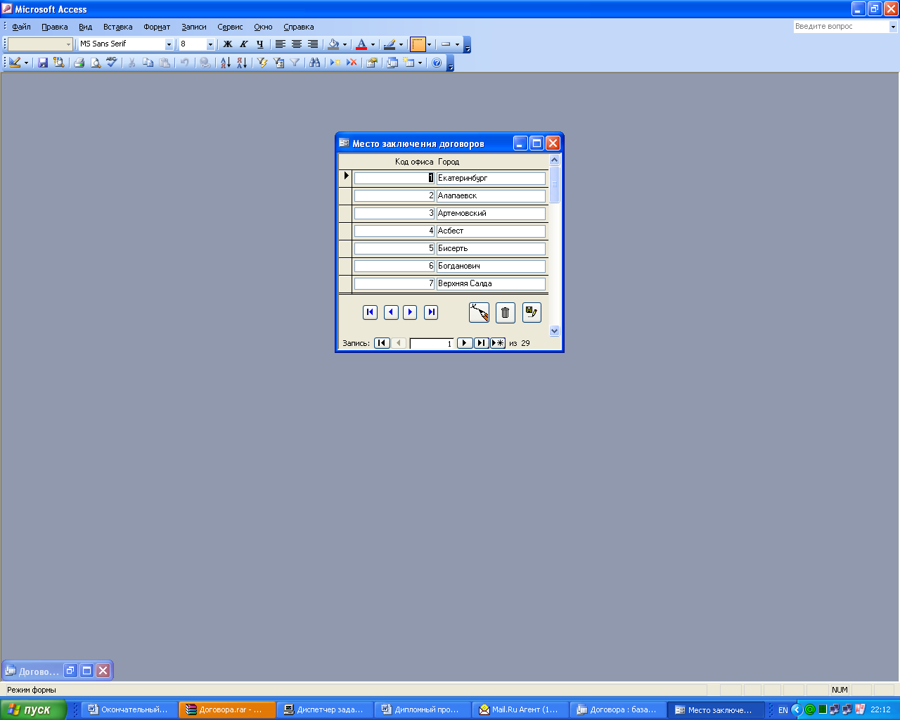

Рис. 2.2. Экранная форма Справочник Место заключения договоров

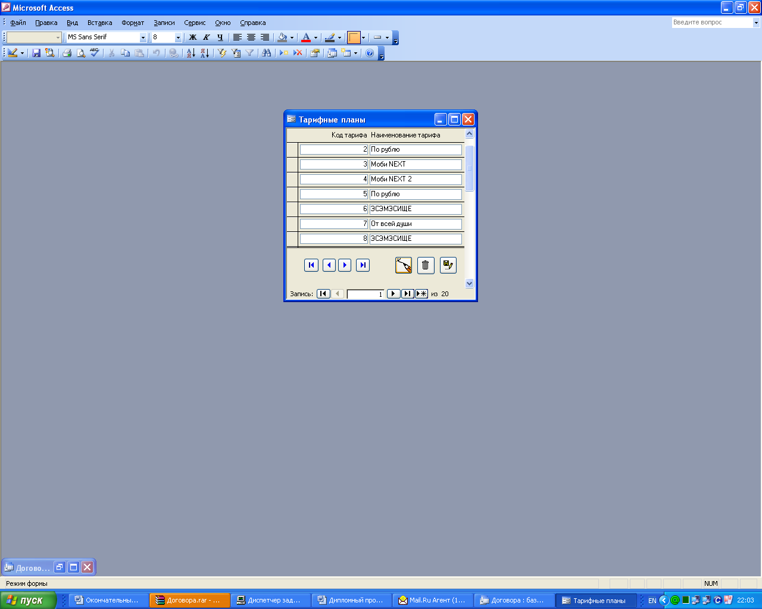

Рис. 2.3. Экранная форма Справочник Тарифные планы
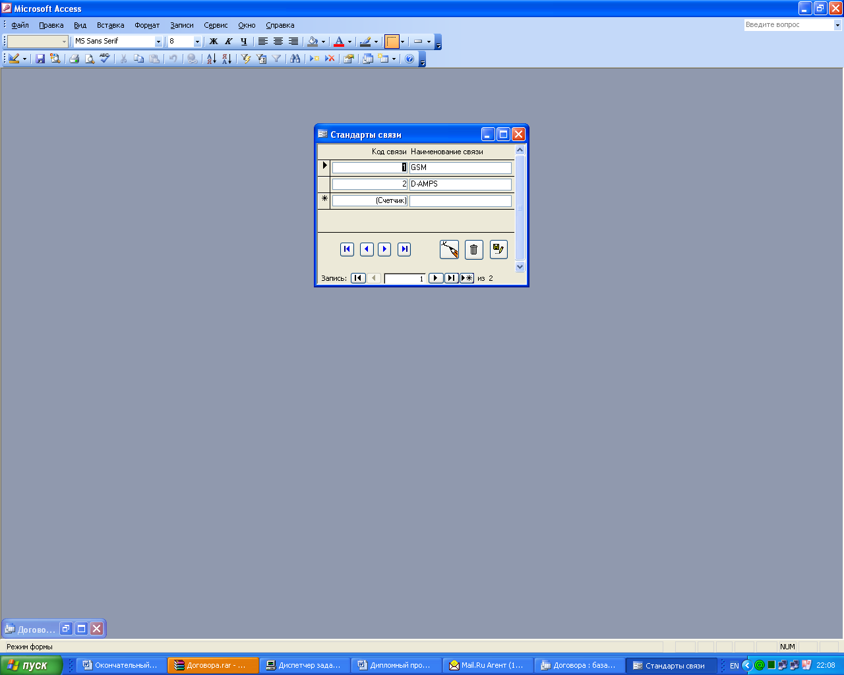

Рис. 2.4. Экранная форма Справочник Стандарты связи
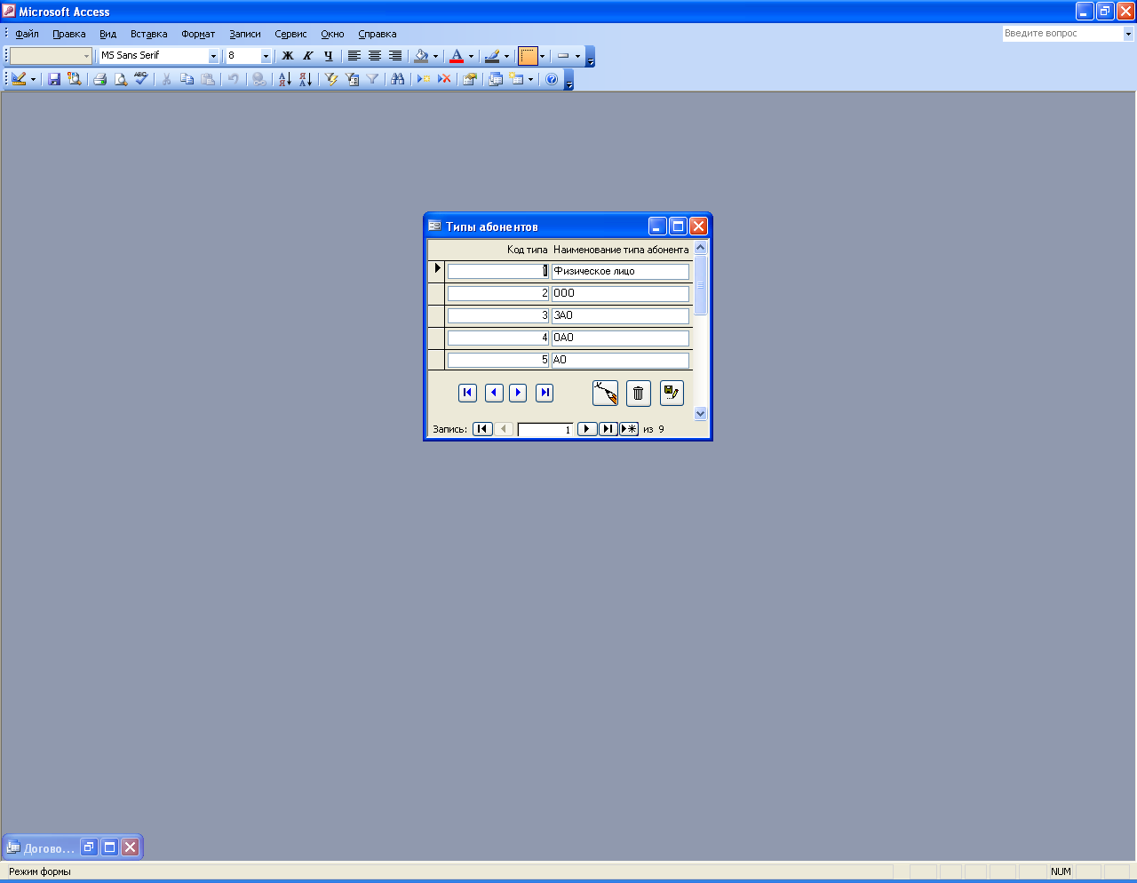

Рис. 2.5. Экранная форма Справочник Типы абонентов
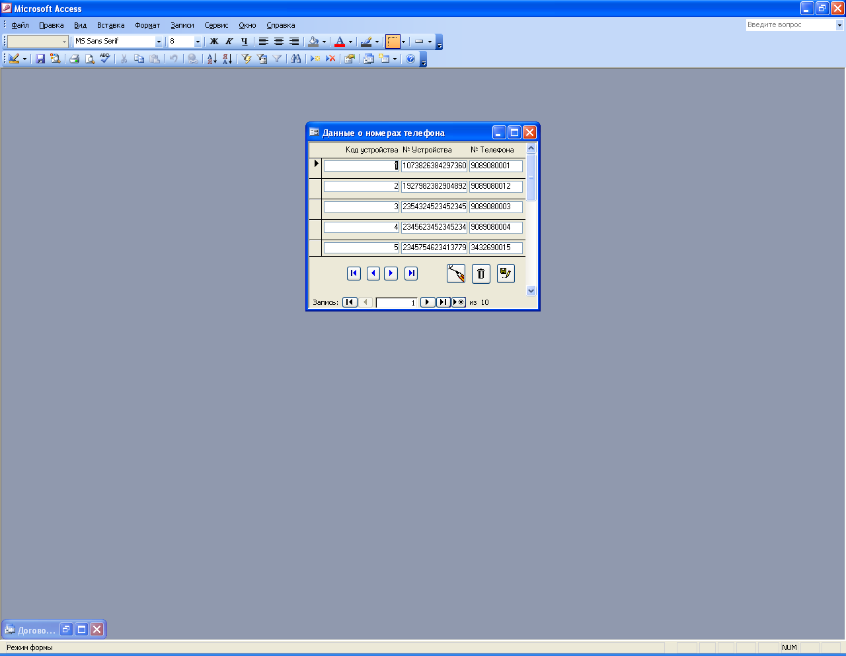

Рис. 2.7. Экранная форма Справочник Данные о номерах телефонов

Входные документы содержат первичную информацию, отражающую состояние объекта.
Входными документами по автоматизации учета являются:
- данные для загрузки файлов информационной базы (задаются в режиме диалога при выполнении соответствующей сервисной программы);
- данные, вводимые с абонентского договора;
- данные, вводимые с пакета документов клиента;
На основании договоров с абонентами формируется таблица Договора. Таблица заполняется с соответствующего бумажного документа с помощью экранной формы (рис.2.6). Структура таблицы Договора представлена в таблице 2.6.
Таблица 2.6
Структура таблицы Договора
Наименование поля | Тип данных | Размер поля
1 | 2 | 3
№ договора | Длинное целое (автоинкремент)
Код абонента | Числовой
Код связи | Числовой
Код устройства | Числовой
Код тарифа | Числовой
Условие 1 | Логический
Условие 2 | Логический
Дата заключения | Дата/время
Код офиса | Числовой

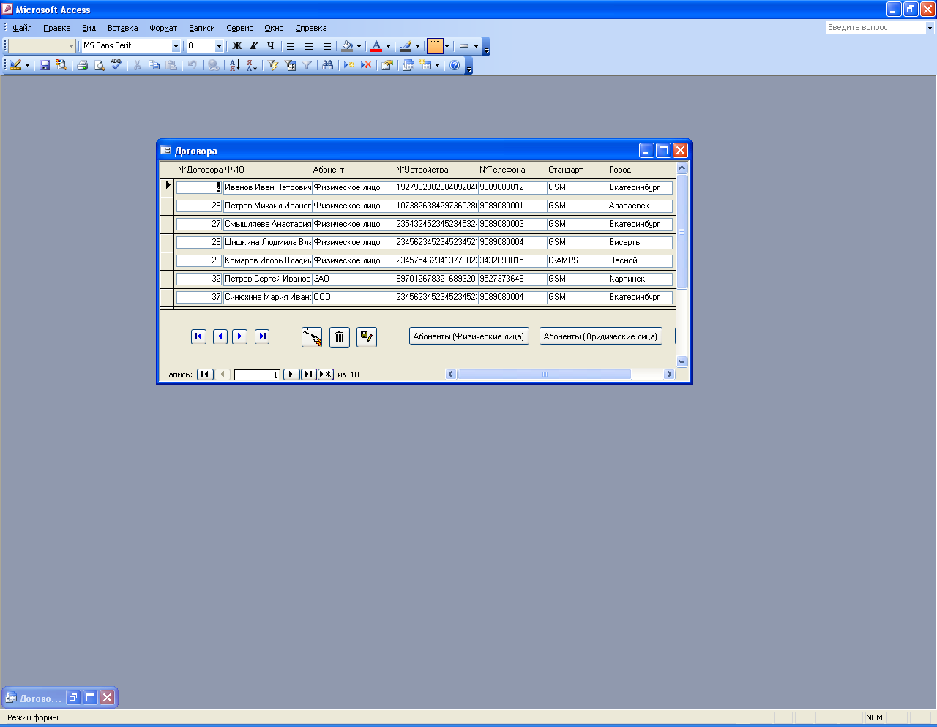
Рис. 2.6. Экранная форма таблицы Договора

На основании заведенного договора и пакета документов клиента формируется таблица Абоненты. Она заполняется с соответствующего бумажного документа с помощью экранной формы (рис.2.8). Затем, из исходных данных формируются две отдельные формы: одна для физических лиц, другая – для юридических лиц. Структура таблицы Абоненты представлена в таблице 2.7. Структура форм Абоненты (Физические лица) и Абоненты (Юридические лица) представлена на рис.2.9. и рис.2.10. соответственно.

Таблица 2.7
Структура таблицы Абоненты
Наименование поля | Тип данных | Размер поля
1 | 2 | 3
Код Абонента | Длинное целое (автоинкремент)
Код типа | Числовой
ФИО абонента | Текстовое | 50
Дата рождения | Дата/время
Документ | Текстовое | 15
Серия | Числовой
Номер документа | Числовой
Дата выдачи | Дата/время
Кем выдан | Текстовое | 50
Адрес | Текстовое | 50
Почтовый адрес | Текстовое | 50
Контактный телефон | Числовой
Контактный факс | Числовой
E-mail | Текстовое | 25
Наименование организации | Текстовое | 30
Грузополучатель | Текстовое | 50
ИНН | Числовой
КПП | Числовой
Расчетный счет | Числовой
Корреспондентский счет | Числовой
Банк | Текстовое | 25
БИК | Числовой
Должность руководителя | Текстовое | 30
Уполномоченное лицо | Текстовое | 30
Номер доверенности | Числовой
От (дата) | Числовой
По документу | Текстовое | 30
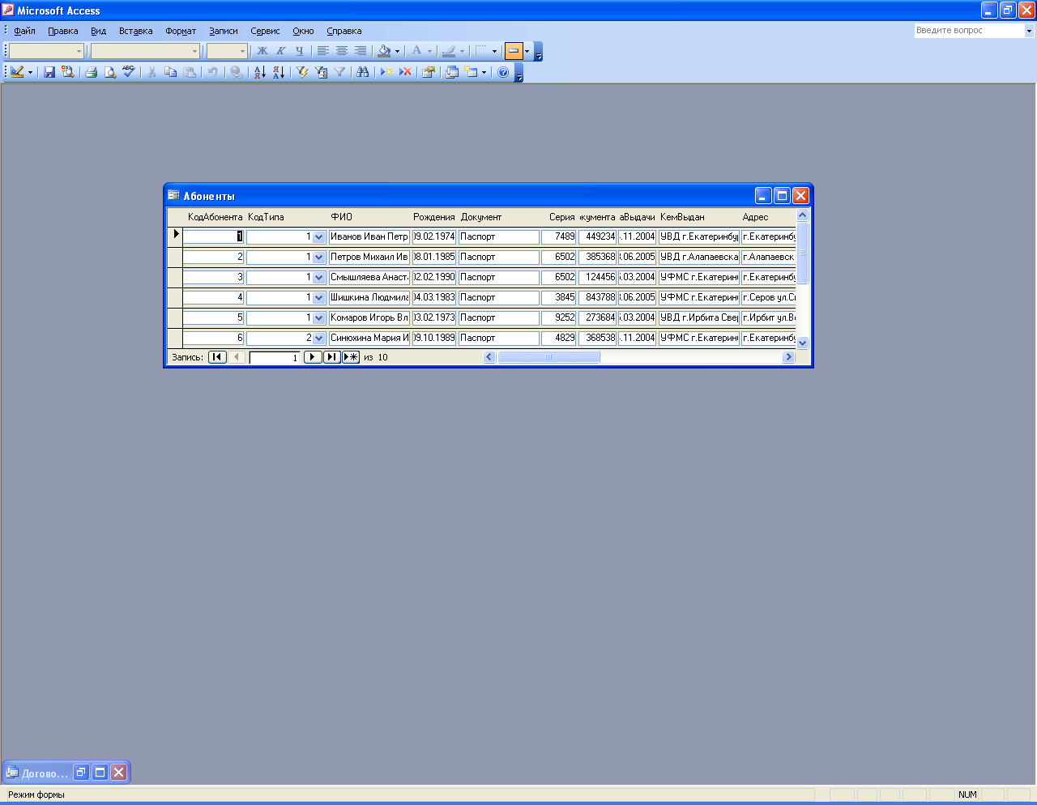Рис. 2.8. Экранная форма таблицы Абоненты
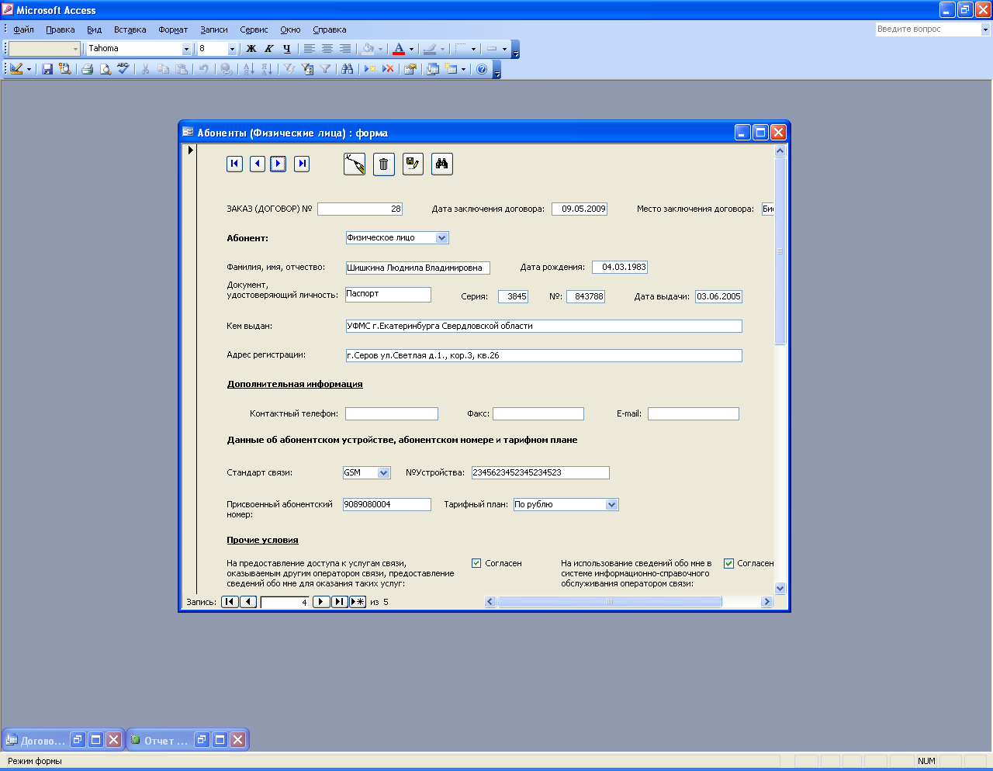
Рис. 2.9. Экранная форма таблицы Абоненты (Физические лица)

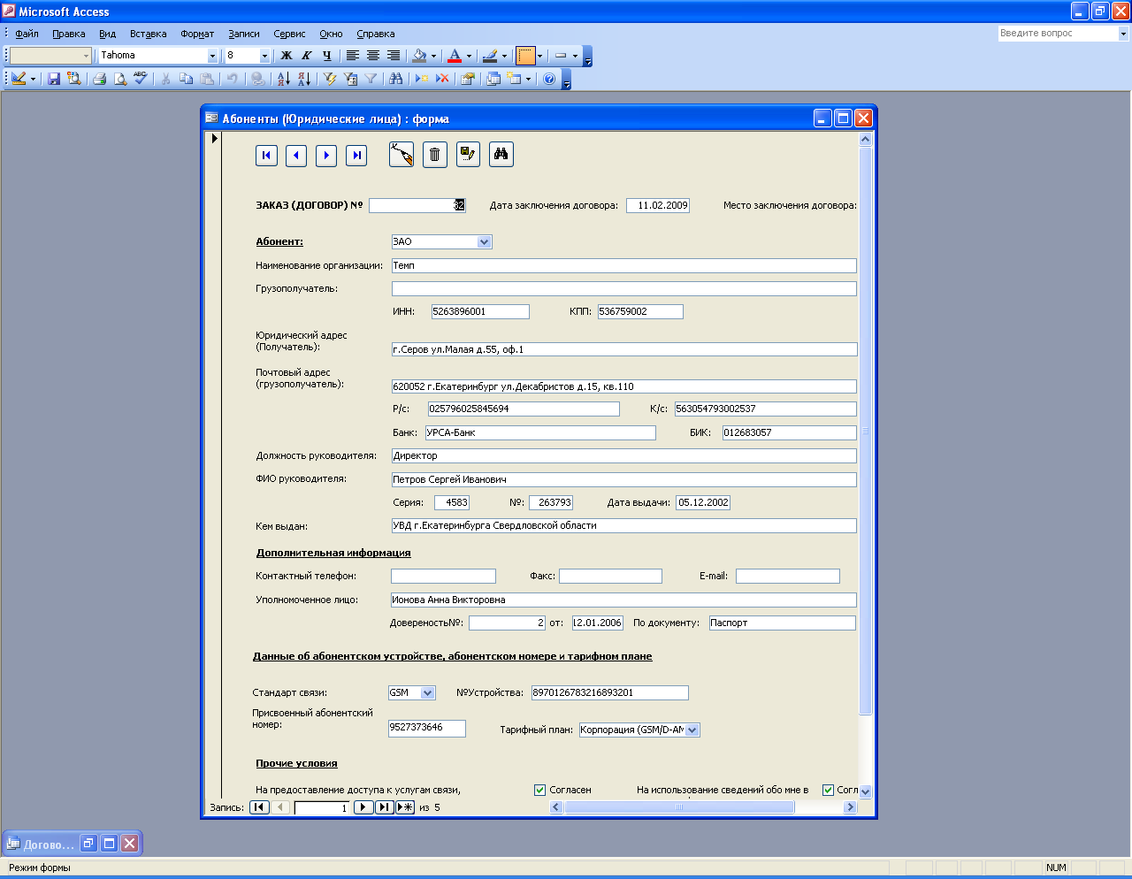Рис. 2.10. Экранная форма таблицы Абоненты (Юридические лица)

2.3.2. Характеристика выходной информации

Выходная документация содержит в себе сводно-группировочные данные, полученные в результате автоматизированной обработки (табл. 2.8).

Таблица 2.8

Структура и периодичность выходной информации
Документ | Периодичность
Реестр договоров | Ежемесячно
Карточка договора | По требованию

В условиях АРМ все большее значение приобретают табличные формы вывода данных на экран дисплея, а также графические отображения. Важнейшей формой вывода сводных данных для пользователя по-прежнему остаются бумажные носители, получаемые на печатных устройствах.
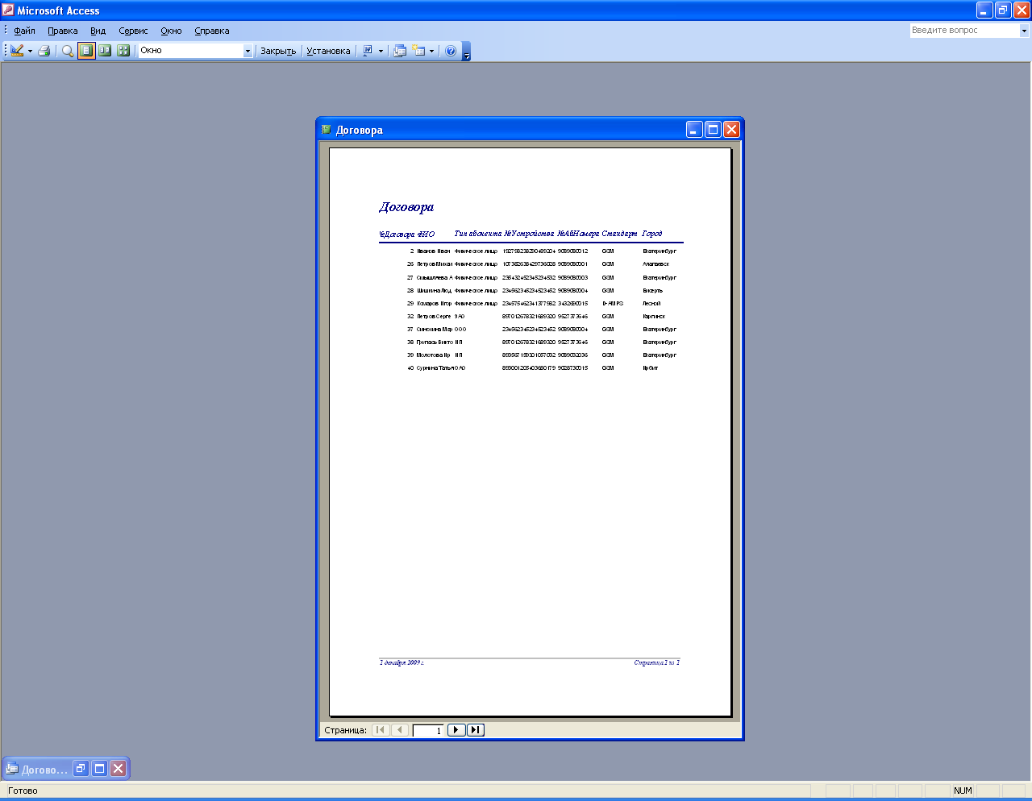В результате системы составляются следующие выходные документы:

Рис. 2.11. Экранная форма «Реестр договоров»

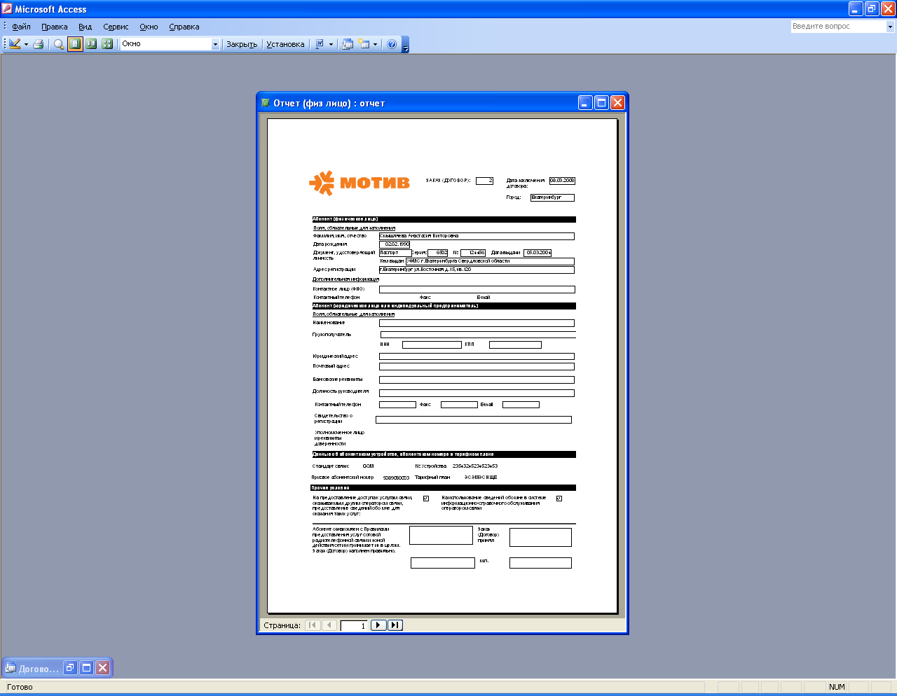
Рис. 2.12. Договор на заключение с абонентом.

2.3.3. Используемые классификаторы и системы кодирования

Классификаторы позволяют улучшить организацию учета и повысить его качество, также обеспечивают сокращение объема хранимой информации в ЭВМ и время на поиск информации и ее обработку.
Кодированием называется процесс присвоения объектам кодовых обозначений. Основная цель кодирования состоит в однозначном обозначении объектов и в обеспечении достоверности кодируемой информации.
Выбор системы классификации зависит от количества классификационных признаков. Различают иерархическую и многоаспектную системы классификации.
Иерархическая система предполагает разбиение на подмножества, которые находятся в соподчиненности между собой.
Системы кодирования делятся на регистрационные и классификационные. Для идентификации объектов, которые не требуют предварительной классификации и не зависят от решаемой задачи, используется регистрационная система кодирования.
Различают порядковую и серийно-порядковую системы кодирования. При порядковой объекты регистрируются в последовательном порядке, признаки классификации отсутствуют. При серийно-порядковой кодируются объекты с одинаковыми признаками, находящимися в соподчиненности между собой. Таким образом, существует возможность расширения кодируемого множества объектов и разбиение по признакам классификации.
При проектировании системы классификации и кодирования были учтены следующие требования:
В компании ООО «Екатеринбург-2000» для учета договоров применяется порядковая система кодирования, т.к. порядковая система наиболее соответствует простоте и стабильности номенклатур применяемых на предприятии, где каждому элементу кодируемого множества присваивается номер по порядку, без какого – либо пропуска номеров, что обеспечивает сплошное использование емкости кода и его минимальную длину, но не оставляет резерва для включения дополнительных позиций.

2.4. Схема взаимосвязей программных модулей и файлов

В данной структуре представлена взаимосвязь «один ко многим», где одной записи данных первого объекта (родительской, основной) будет соответствовать несколько записей второго объекта (дочерний, подчиненный) ( рис.2.13)
Технология внутримашинной организации задается последовательностью реализуемых процедур − схем взаимосвязи программных модулей и информационных массивов. Такая схема представляет собой декомпозицию общего процесса решения задачи на отдельные процедуры преобразования массивов, именуемыми модулями (это − ввод, контроль, перезапись информации с одного носителя на другой, сортировка, уплотнение данных, редактирование, накопление, вывод на печать и т.п.).
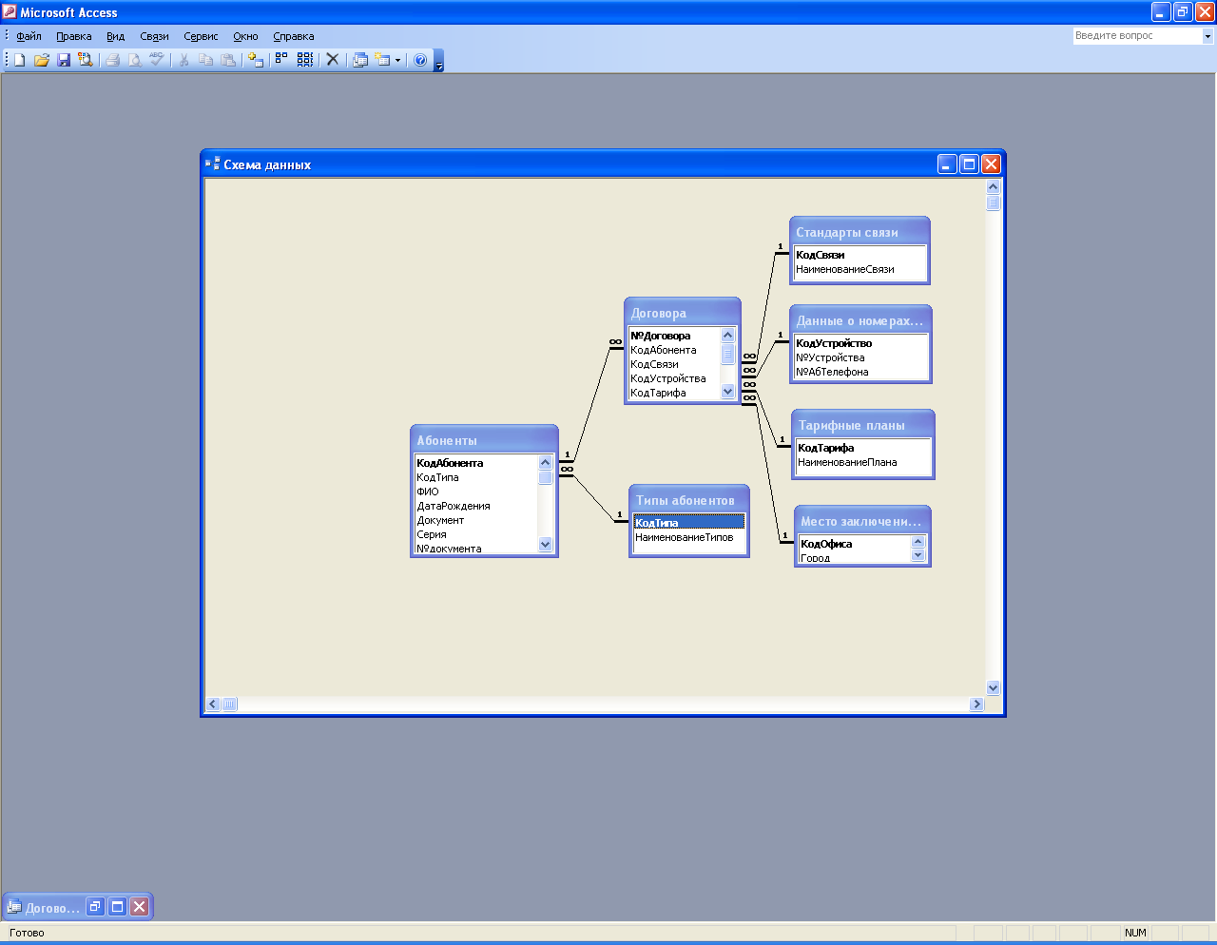

Рис. 2.13. Схема взаимосвязи таблиц базы данных
Модуль работы со справочниками включает в себя справочники:
- место заключения договоров;
- тарифные планы;
- стандарты связи;
- типы абонентов.
Назначением данного модуля является поиск и подготовка справочной информации.
Работа программы осуществляется по диалоговому и событийному режимам, под диалогом понимается предоставление пользователю нескольких альтернатив и обработка его выбора. К диалоговой системе относятся главное меню и диалоговые окна. Под событиями понимаются процессы, активизируемые пользователем или программные события.
Модуль «Формирование входной информации» предназначен для ввода первичных данных и просмотра ранее занесенных. Данный модуль включает в себя заведение договоров, тарифных планов, стандартов связей, городов, типов абонентов с помощью специальных форм. Использование форм дает преимущества:
- при вводе данных в поля автоматически проверяется допустимость данных в соответствии с правилами целостности;
- поле ввода может быть представлено в виде списка допустимых значений, из которых выбирается нужное;
- командные кнопки формы могут выполнять действия, связанные с текущей записью, выводимой в форме.
Модуль «Формирование документов» выполняет функции формирования печатных форм. Отчеты формируются, используя запросы, которые обрабатывают исходную информацию в соответствии с заданными параметрами пользователя. Отчеты используются для представления данных в таком виде, чтобы обеспечить полезность информации и возможность принятия решений.

2.5. Руководство пользователя

Область применения
Автоматизированная картотека договоров может использоваться в других подсистемах для анализа и прогноза. Справочники могут использоваться такими отделами как, Контакт-центр и Служба по абонентскому обслуживанию.
Краткое описание возможностей. Программа позволяет формировать справочники типы абонентов, тарифные планы, стандарты связи, место заключения договоров (населенные пункты), вести автоматизированный учет договоров, формировать выходную информацию по всем договорам, формировать отчеты об абонентах компании.

Уровень подготовки пользователей. Базовые навыки владения компьютером, специальных знаний не требуется.

Назначение и условия применения
Назначение. Создание автоматизированной системы позволит вводить данные в базу с контролем информации, ускорит работу специалиста, повысит качество обработки документов.
Автоматизация также позволит избежать ошибок, возникающих при заполнении вручную. Это снизит затраты на обнаружение и исправление ошибок. Кроме того, система позволит правильно и вовремя формировать выходные документы, необходимые для отчетности.
Цели автоматизации:
- повышение эффективности работы с клиентами;
- оперативное получение необходимой информации;
- повышение эффективности обработки данных;
- повышения качества контроля работы;
- автоматизация отчетов;
- повышение эффективности работы за счет использования новых информационных технологий.
Условия применения.
- ОС Windows 95/98 и выше
- MS Access 1997 и выше

Подготовка к работе

Программа загружается из файла «Договора.mdb». При запуске программы открывается окно MS Access (см. рис. 2.14).

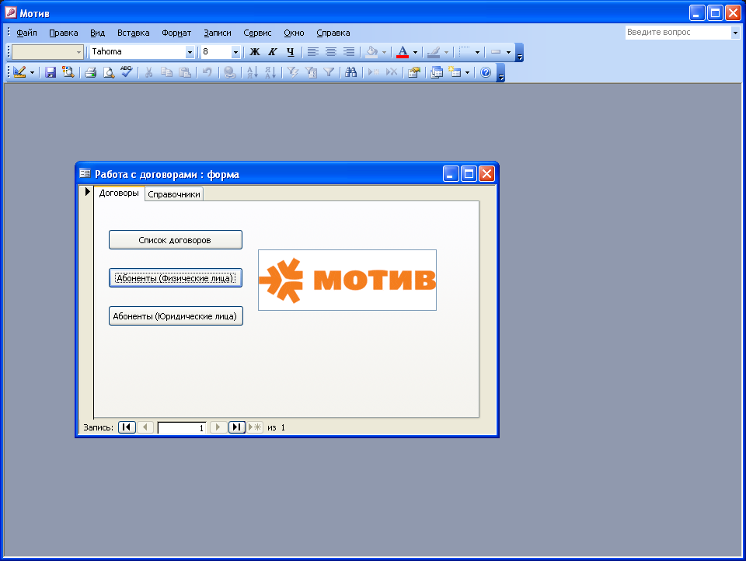

Рис. 2.14. Окно программы при запуске

Описание операций

1. Работа с договорами.
Работа с системой начинается с главной формы «Работа с договорами», на которой расположены кнопки Список договоров, Абоненты (физические лица), Абоненты (юридические лица) (рис. 2.15). Открыть форму для заведения договора можно нажатием кнопок Абоненты (физические лица) для заведения физических лиц, и Абоненты (юридические лица) для заведения юридических лиц или индивидуальных предпринимателей, расположенной на главной форме «Работа с договорами». Окно формы Абоненты (физические лица) (рис. 2.16), окно формы Абоненты (юридические лица) (рис. 2.17).

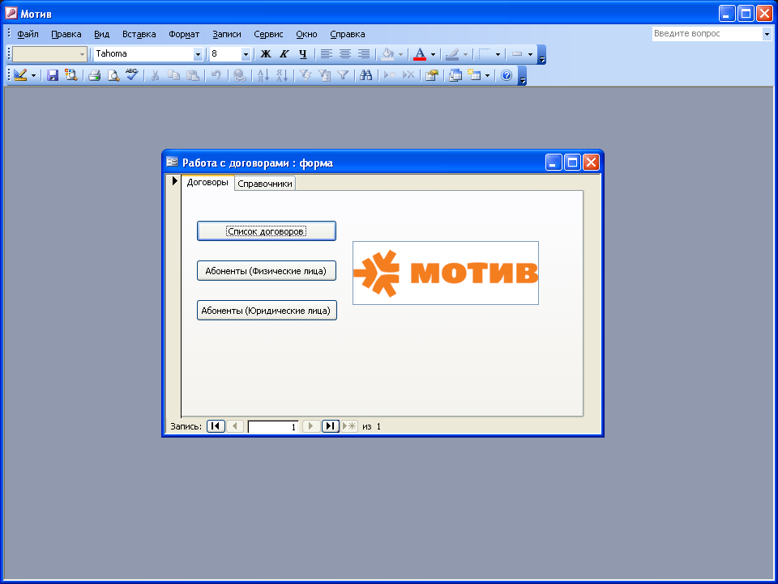

Рис. 2.15. Главная форма программы «Работа с договорами»

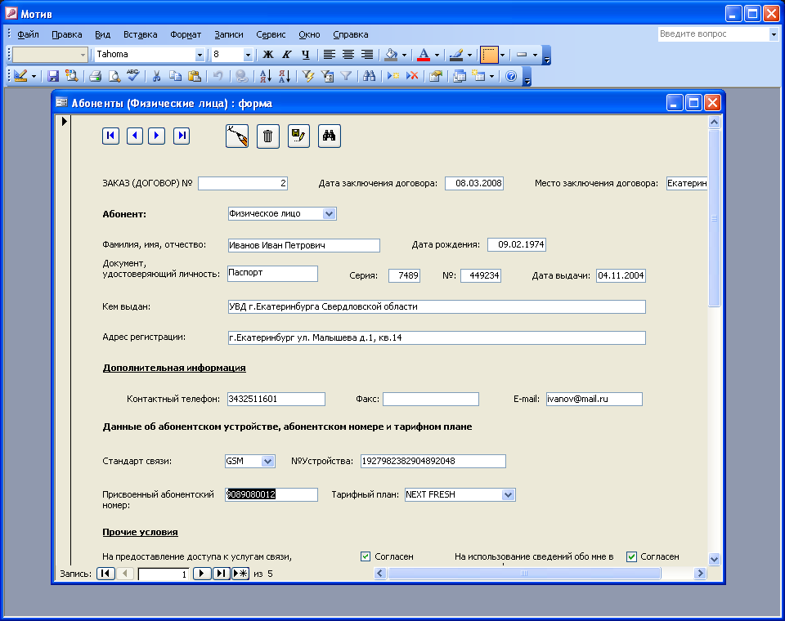

Рис. 2.16. Окно программы заполнения договоров для физических лиц

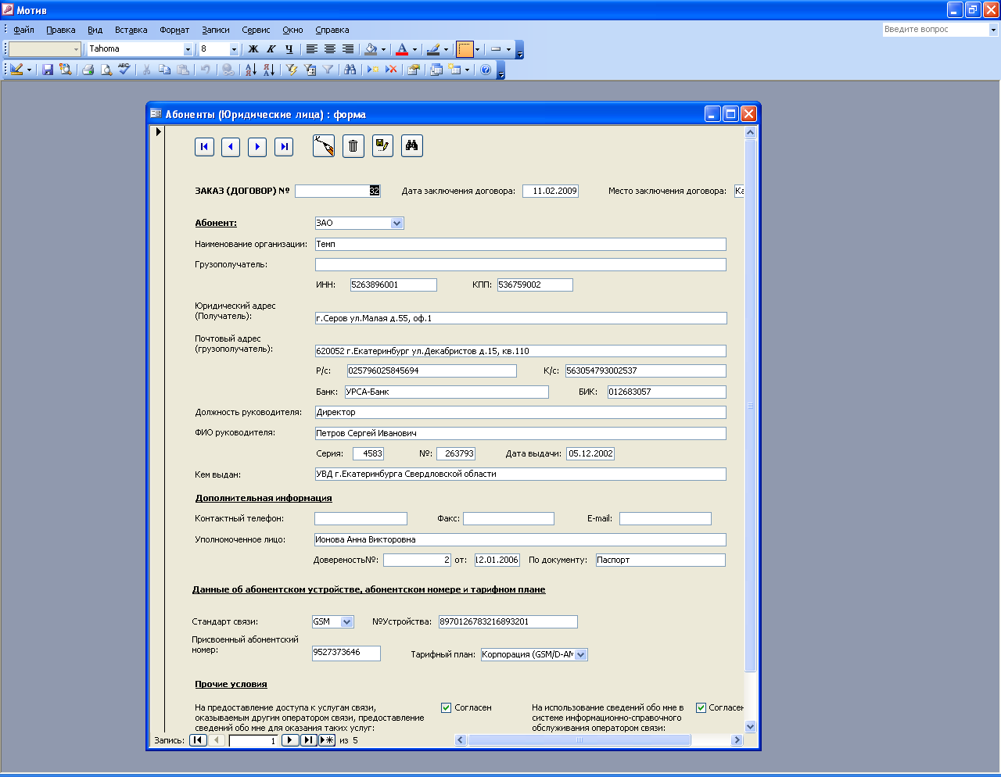
Рис. 2.17. Окно программы заполнения договоров для юридических лиц

Перемещение между записями осуществляется с помощью кнопок, расположенных вверху окна. 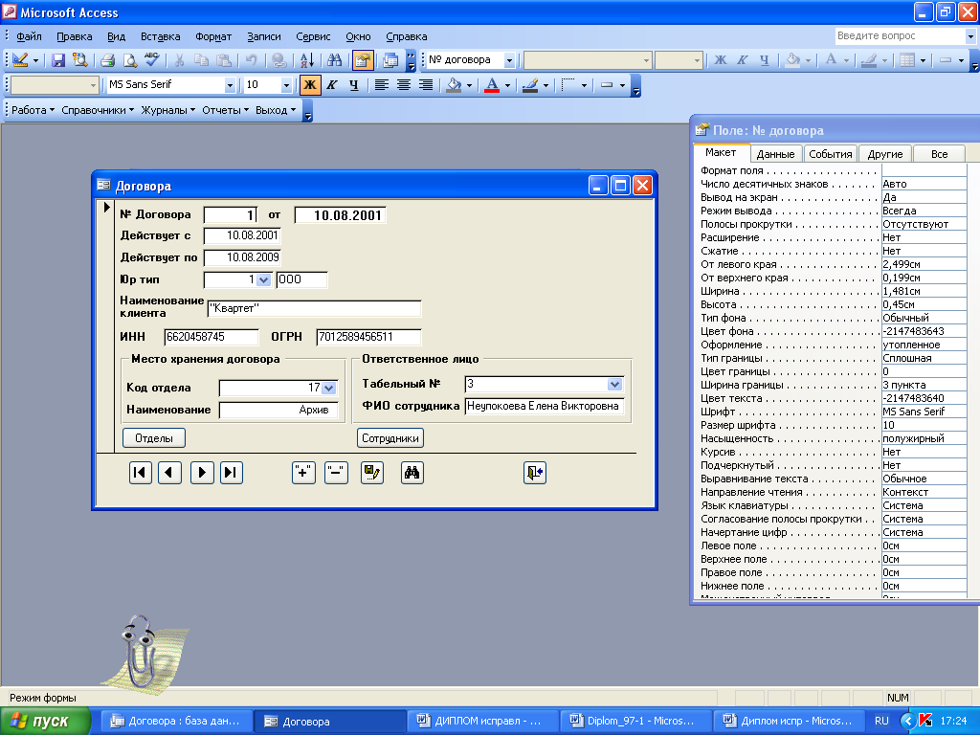 Для того чтобы завести новый договор необходимо нажать на кнопку с карандашом, для удаления записи нажать на кнопку с корзиной, расположенные вверху формы. Сохранение записи происходит с помощью кнопки сохранить, расположенной вверху окна. Поиск договора осуществляется через кнопку найти запись. После заполнения всех реквизитов, необходимо сохранить запись. Выйти из формы можно нажав на кнопку закрытия окна, расположенную в правом верхнем углу окна.
2. Заполнение справочников.
Заполнение справочников начинается с выбора справочника из меню Справочники главного меню программы. В программе имеются пять различных справочников: типы абонентов, тарифные планы, стандарты связи, место заключения договора, данные о номерах телефонов. В форме типы абонентов (рис.2.18) заводятся наименования юридических типов клиентов.
Перемещение между записями осуществляется с помощью кнопок, расположенных внизу окна. Для того чтобы добавить новую запись необходимо нажать на кнопку с карандашом, для удаления записи нажать на кнопку с корзиной. После заполнения юридических типов, необходимо сохранить запись Сохранение записи происходит с помощью кнопки сохранить, расположенной внизу окна. Выйти из формы можно нажав на кнопку закрытия окна, расположенную в правом верхнем углу окна.

Рис. 2.18. Окно программы заполнения справочника Типы абонентов.

В форме тарифные планы заводятся наименования тарифных планов компании (рис.2.19).
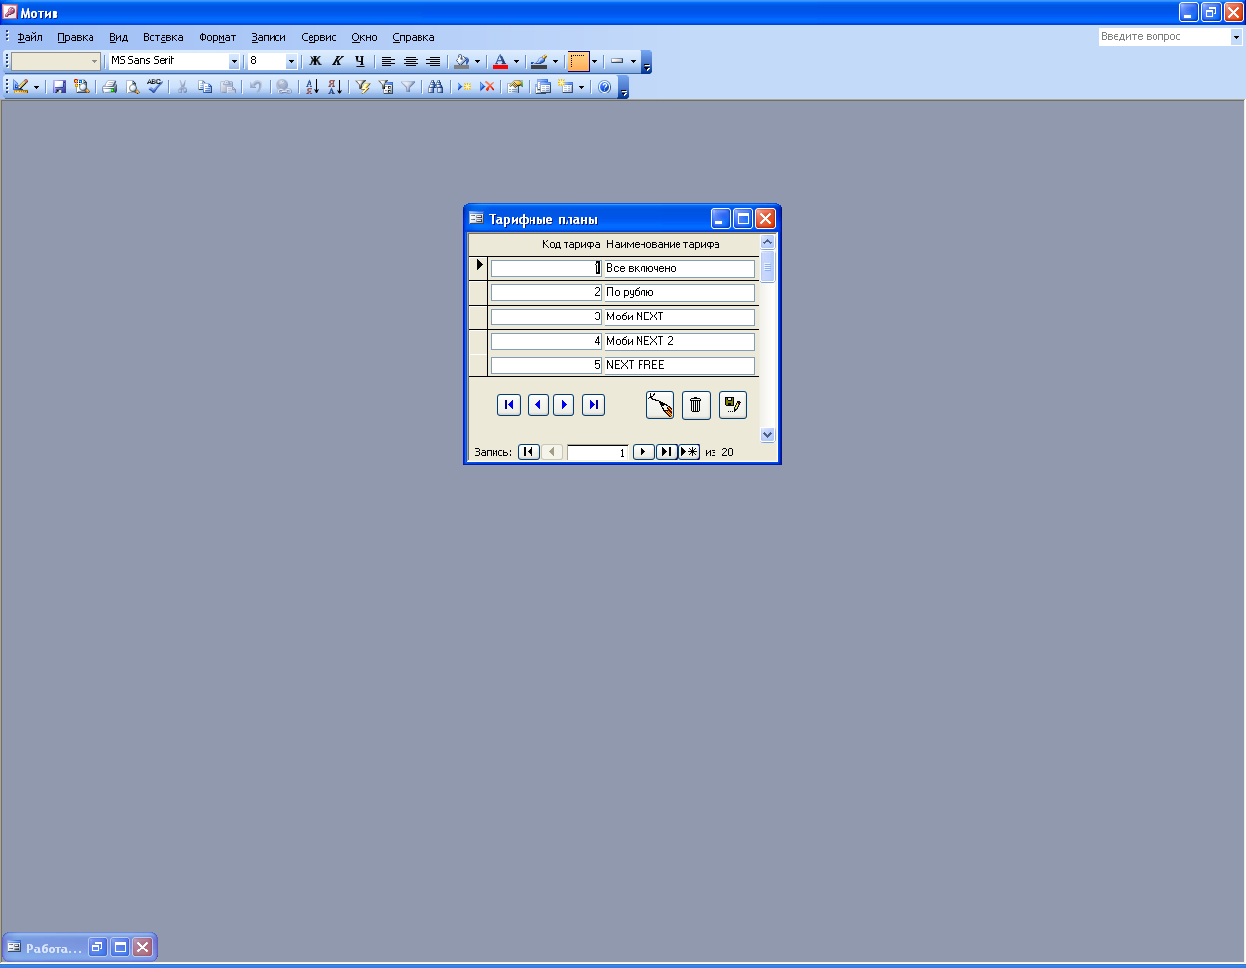

Рис. 2.19. Окно программы заполнения справочника Тарифные планы.

В форме стандарты связи заводятся наименования стандартов связи на предоставление услуг сотовой радиотелефонной связи (рис.2.20).

Рис. 2.20. Окно программы заполнения справочника Стандарты связи.

В форме место заключения договоров заводится наименование населенных пунктов, в которых заключаются договора (рис.2.21).

Рис. 2.21. Окно программы заполнения справочника Место заключения договров.

В форме данные о номерах телефонов заводятся данные о номерах SIM-карт и абонентских номерах (рис.2.22).

Рис. 2.22. Окно программы заполнения справочника Данные о номерах телефонов

3. Работа с отчетами.
Для формирования отчета необходимо выбрать название отчета Список договоров из главного меню программы (рис. 2.23).
Для распечатки отчетов необходимо нажать кнопку Печать на панели инструментов, либо зайти в меню Файл и выбрать пункт Печать.

Рис. 2.23. . Окно программы работы с отчетами
4. Выход из программы.
Для выхода из программы следует выбрать пункт «Выход» из главного меню.

3. Обоснование экономической эффективности проекта

3.1. Выбор и обоснование методики расчета экономической эффективности проекта

При выполнении проекта по информатизации для любого предприятия важен вопрос об экономической эффективности выполняемых работ. Внедрение персональных компьютеров (ПК) в целях автоматизированной обработки информации связано с определенными капитальными вложениями. С большими затратами связана также разработка и внедрение программного, информационного и технического обеспечения автоматизированных систем обработки различной информации. Поэтому должна быть исчислена эффективность применения вычислительной техники, так как повышение эффективности следует рассматривать как важнейшее условие совершенствования управления, планирования, учета и анализа.
Эффективность - одно из наиболее общих экономических понятий, не имеющих пока, по-видимому, единого общепризнанного определения. Это одна из возможных характеристик качества системы, а именно её характеристика с точки зрения соотношения затрат и результатов функционирования системы.
Расчет экономической эффективности автоматизированной системы обработки информации (АСОИ) базируется на основных принципах оценки эффективности использования функционирующих ресурсов. Он заключается в сопоставлении ресурсов и обусловленного этими затратами эффекта (результата). Следовательно, рассматривая вопросы экономической эффективности автоматизированной системы, необходимо, прежде всего, разграничить понятия «экономический эффект» и «экономическая эффективность».
Под эффектом понимается результат, полученный от целенаправленного осуществления какого-либо мероприятия технического, технологического и организационного характера. В зависимости от уровня экономический эффект может выражаться различными показателями: прирост национального дохода, товарооборота, валового дохода и т.д. Эффект может проявляться через снижение себестоимости обработки данных, получение новых сведений по сравнению с ручной обработкой, улучшение качества машинограмм и др.
Получение экономического эффекта всегда связано с затратами одного или нескольких видов ресурсов. Отношение полученного эффекта к сделанным затратам характеризует экономическую эффективность этих расходов. В отличие от экономического эффекта, являющимся показателем абсолютным, экономическая эффективность выступает показателем относительным.
Для определения экономической эффективности от внедрения и эксплуатации АСОЭИ необходимо количественно оценить эффект, получаемый в результате функционирования этой системы, и общие затраты, связанные с ее проектированием, внедрением и эксплуатацией.
Под эффективностью машинного преобразования экономической информации понимают целесообразность применения средств вычислительной и организационной техники при формировании, передаче, обработке и хранении данных. Различают расчетную и фактическую эффективность. Первую определяют на стадии проектирования автоматизации экономических работ, вторую (фактическую) по результатам внедрения системы. Расчетная эффективность исчисляется в два этапа. Вначале на основании данных обследования информационной системы объекта выполняются расчеты по укрупненным параметрам решаемых задач. Такой расчет должен подтвердить правильность выбора вида и целесообразность проведения дальнейших проектировочных работ. Затем предварительные расчеты по мере завершения разработки проекта (рабочего проекта) уточняются. В частности, это проводят после того, как будет определена технология обработки, установлены режимы и место эксплуатации ЭВМ, составлены рабочие программы.
Поскольку автоматизация различных работ оказывает самое разное влияние на хозяйственную деятельность, то эффективность создания АСОИ выражается не одним, а совокупностью показателей экономической эффективности.

Такая совокупность включает основные обобщающие и частные показатели экономической эффективности. Согласно ГОСТ 24.702-85 к основным обобщающим показателям относятся: годовой экономический эффект, расчетный коэффициент на разработку и внедрение системы, срок окупаемости капитальных затрат и т.д.
Экономический эффект от внедрения вычислительной техники подразделяют на прямой и косвенный. Эффективность определяют по отдельным стадиям, операциям, участкам работ, задачам, функциям управления или по объекту автоматизации работ в целом. При исчислении прямой эффективности наиболее распространен индуктивный метод, в соответствии с которым расчеты производят, начиная с отдельных элементов работ; при определении косвенной эффективности расчеты производят по функциям управления или объекту в целом.
Под прямой эффективностью понимают экономию материально-трудовых ресурсов и денежных средств, полученную в результате сокращения численности управленческого персонала, фонда заработной платы, расхода основных и вспомогательных материалов, вследствие механизации и автоматизации конкретных видов планово-учетных и других вычислительных работ.
В сфере обработки данных применение вычислительной техники приводит к следующим положительным изменениям: снижению затрат труда (в человеко-часах) и затрат (в стоимостном выражении) для обработки данных, получению более полной (разнообразной и подробной) результатной информации, получению результатной информации для оптимизационных расчетов (с помощью математических методов), сокращению сроков получения результатной информации, получение результатной информации для управления в менее деятельные интервалы времени (увеличение периодичности предоставления информации), улучшению качества заполнения результатных документов, увеличению количества экземпляров результатных сводок.
Показатели прямого эффекта делятся на натуральные и стоимостные.
Не исключено, что внедрение АСОИ не приведет к уменьшению числа работников планово-учетных служб. На отдельных этапах этой работы возможно даже увеличение затрат на выполнение учетных работ. Это является следствием того, что при внедрении вычислительной техники, в частности при организации ИВЦ, предусматривается рост аппарата за счет инженеров, программистов, техников, механиков, операторов и других специалистов по обслуживанию и эксплуатации машин, что приводит к увеличению затрат по обработке информации. Однако при этом, как правило, существенно повысится качество управления, т.е. учета, планирования, анализа, что приведет к рациональному использованию производственных ресурсов, а соответственно к экономии материальных и трудовых затрат, снижению себестоимости работ, повышению производительности труда, увеличению выпуска продукции. В этом случае эффективность от внедрения техники находит проявление в конечных результатах хозяйствования.
Экономическую эффективность машинного преобразования информации, проявляющуюся в конечных результатах производственной деятельности предприятий, называют условной. Ее локальными критериями могут быть:
– сокращение сроков составления отчетов;
– повышение качества планово-учетных и аналитических работ;
– сокращение документооборота;
– повышение производительности.
Основным же показателем является повышение качества управления, которое, как и при прямой экономической эффективности, ведет к экономии живого и овеществленного труда.
Оба вида рассмотренной экономической эффективности взаимоувязаны. Однако величина прямой эффективности всегда меньше условной, так как первая является слагаемой второй.
Применительно к условиям индустрии обработки информации возможные потери, влекущие к снижению уровня эффективности можно классифицировать следующим образом:
– потери рабочего времени: простои, сверхурочные работы, работы в выходные дни, использование специалистов на работах, не соответствующим их профессиональной подготовке и квалификации, непроизводительная работа;
– потери средств труда: бездействующее оборудование, неполное использование оборудования по времени, неполное использование технических возможностей оборудования;
– потери предметов труда: рациональное использование предметов труда, потери, связанные с организацией хранения материалов.

3.2. Расчет показателей экономической эффективности проекта

К основным обобщающим показателям экономической эффективности относятся:

годовой экономический эффект от разработки и внедрения автоматизированной системы;

срок окупаемости автоматизированной системы;

расчетный коэффициент эффективности капитальных затрат.

Годовой экономический эффект определяется как разность между годовой экономией (или годовым приростом) и нормативной прибылью.

Э = П – К * Ен , (3.1)

где

Э – годовой экономический эффект (руб.);

П – годовая экономия (или годовой прирост) (руб.);

К – единовременные затраты (руб.);

Ен – нормативный коэффициент эффективности капитальных вложений (Ен – представляет собой минимальную норму эффективности капитальных вложений, ниже которой они не целесообразны. Значение Ен принимается равным 0.3)

Произведение К * Ен следует рассматривать как нормативную прибыль, которая должна быть получена от внедрения системы.

Коэффициент эффективности капитальных затрат – представляет собой отношение годовой экономии (годового прироста прибыли) к капитальным затратам на разработку и внедрение автоматизированной системы.

Ер = П / К, (3.2)

где

Ер – коэффициент эффективности капитальных затрат.

Срок окупаемости затрат на внедрение модернизируемого проекта машинной обработки информации представляет собой отношение капитальных затрат на разработку и внедрение автоматизированной системы к годовой экономии (годовому приросту прибыли).

Т = К / П, (3.3)

где

Т– срок окупаемости капитальных затрат на внедрение автоматизированной системы (мес.).

Расчет вышеперечисленных обобщающих показателей предполагает предварительное вычисление частных показателей, характеризующих создаваемую автоматизированную систему.

1. Единовременные затраты ( К, руб.)

Таблица 3.1

Единовременные затраты
№ п/п | Перечень затрат | количество (шт.) | стоимость (руб.)
1 | Источник бесперебойного питания (мощность 600 Вт) | 1 | 3000
2 | Рабочая станция (Pentium 4) | 1 | 20000
3 | Струйный принтер Еpson Stylus 800C | 1 | 3000
4 | Разработка программного обеспечения | 1 | 10000
5 | Операционная система | 6 | 5000
 | Итого |  | 41000

Замечание: предполагается, что доставка и монтаж оборудования производится бесплатно.

2. Эксплутационные расходы (в расчете на обработку одного документа).

Приведем расчет заработной платы специалиста на обработку одного документа.

Рабочее дневное время специалиста составляет 7 часов или 420 минут. Предполагается, что пропускная способность при ручном оформлении документов – 100 документов в день.

Таблица 3.2

Типовые операции обработки документов
Типовые операции | Количество операций в день | Время на обработку
Типовые операции | Количество операций в день | Ручную | Машинную
Прием документов | 100 | 0.1 | 0.05
Занесение в базу | 100 | 1 | 0.7
Проверка длины полей | 100 | 0.2 | 0
Проверка по справочникам | 100 | 0,5 | 0.1
Расчет общей суммы | 10 | 2 | 0.5
Поиск платежек в базе | 100 | 1 | 0.5
Итого |  | 300 | 140

Экономия времени на обработку документов 300/140 = 2,14

Следовательно, при машинной обработке специалист сможет обработать 214 документов в день. Из этого следует, что время, затрачиваемое им на обслуживание одного договора при ручном оформлении – 4.2 минут (420/100), при машинном оформлении – 1,96 минуты (420/214).

Заработная плата специалиста в месяц 15000 руб./месяц, Следовательно, его заработная плата в день соответственно равна 750 руб. и, в минуту 1,8 руб.

Умножив заработную плату специалиста в минуту на время обработки одного документа, получим его заработную плату за один документ. При ручном оформлении она составляет 7,56 руб./док., при машинном – 3,53 руб./док.

Расчет остальных показателей производится подобным образом.

Таблица 3.3

Эксплуатационные затраты
№ п/п | Статьи затрат | Из расчета | Ручная  обработка (руб.) | Машинная обработка (руб.)
1 | Заработная плата | 15000 руб./мес. | 7,56 | 3,53
2 | Отчисления на социальные нужды | 35% от ФОТ | 2,664 | 1,2355
3 | Амортизационные отчисления | 20% от капитальных затрат в год | - | 2,25
4 | Итого |  | 10,224 | 7,0155

Опишем технологию расчета заработной платы специалиста в расчете на обслуживание 1 договора при ручном и при машинном оформлении.

После этого можно приступить к расчету основных показателей.

1. Прирост прибыли в день рассчитывается по формуле:

Пдень= Qкл * ( С1 – С2), (3.4)

где

П – прирост прибыли (руб.);

Q – количество документов в день при машинной обработке (шт.);

С1, С2 - затраты при ручном и машинном способе оформлении документов (руб.).

Пдень = 214 * ( 10,224 – 7,0155 ) = 686,6 (руб.)

Значит, прирост прибыли в год равен:

Пгод = Пдень * Qр.д., (3.5)

где

Пгод – количество рабочих дней в году (дн.);

Пгод = 240 * 686,6 = 164784 (руб.)

2. Годовой экономический эффект (руб.) равен

Э = П – К * Ен (3.6)

Э = 164784 – 41000* 0.3 = 152484 (руб.)

3. Коэффициент эффективности капитальных затрат

Ер = П / К (3.7)

Ер = 164784 / 41000 = 4,019

4. Срок окупаемости капитальных затрат на внедрение автоматизированной системы (мес.)

Т = К / П (3.8)

Т = 41000 / 164784 = 0,25 года (3 месяца).

Таким образом, годовой экономический эффект от внедрения программы автоматизации учета договоров на предприятии равен 152484 рубля, срок окупаемости системы составляет 3 месяца.

Заключение
Данный проект ставил перед собой цель автоматизацию работы с клиентами в ООО «Екатеринбург-2000», а в частности совершенствование автоматизации учета договоров в связи с увеличением доли абонентов. В результате проделанной работы, были решены сформулированные задачи и достигнута поставленная цель.
Дипломный проект включает описание хозяйственной деятельности предприятия, его организационной структуры, описание функций подразделений предприятия. Комплексный анализ предприятия показал, что существует возможность повышения эффективности работы учета, ведения и анализа реестра договоров.
Проведено обоснование использования вычислительной техники для решения поставленных задач. Сформулированы цели использования вычислительной техники для рассматриваемого комплекса задач. Выделено преимущество внедрения автоматизированной системы над ручным трудом. Приведены критерии выбора технических средств.
Дается обоснование использования информационного обеспечения. Рассмотрены основные принципы проектирования информационного обеспечения, дается обоснование методов организации информационной базы в памяти ЭВМ.
Далее идет обоснование разработок по программному обеспечению, выбранному пакету прикладных программ. На этом этапе определены способы обеспечения рациональной внутримашинной технологии обработки данных, а также функции управляющей программы.
Затем проведено обоснование разработок по технологии сбора, передаче, обработке и выдаче информации. Дана характеристика и описание входной информации. Отражена структура каждого файла оперативной, постоянной информации полученных в результате решения других задач.
Далее приводится расчет экономической эффективности внедрения системы. Используя удобный, проработанный интерфейс с использованием справочников, увеличилась скорость работы.

Разработанная программа позволяет автоматизировать наиболее трудоемкие операции, повышает производительность труда за счет сокращения времени обработки документов.

Библиография

- Арсеньев Ю.Н. «Информационные системы и технологии. Экономика. Управление», 2006.
- Барановская Т.П. «Информационные системы и технологии в экономике», 2003.
- Бойко В.В., Савинков В.М. “Проектирование информационной базы автоматизированной системы на основе СУБД.” М.: Финансы и статистика, 2002.
- Брауде Дж.Эрик. Технология разработки программного обеспечения – СПб.:Питер – 2004.
- Ванагс И.Я. Методы расчета экономической эффективности машинной обработки данных. М.: Финансы и статистика, 1984.
- Вейскас Д. «Эффективная работа с Microsoft Access 2003». – СПб: Питер Ком, 2003.
- Домарев В.В. «Защита информации и безопасность компьютерных систем». – К.: “ДиаСофт”, 1999.
- Ирвин М., Праг К. «Access 2000. Библия пользователя». – М.: “Диалектика”, 2000.
- Ильина О.П. Информационные технологии бухгалтерского учета. СПб.:Питер, 2001.
- Козырев К.В. «Информационные системы в экономике и управлении», 2000.
- Липаев В.В. «Управление разработкой программных средств. Методы, стандарты, технология». – М.: Финансы и статистика, 1999.
- Мишенин, А.И. «Теория экономических информационных систем: Учеб. для вузов» / 4-е изд., доп. и перераб. -М. : Финансы и статистика, 2001.
- Рузакова О.В. Проектирование экономических информационных систем: Учеб. пособие. – Екатеринбург: Изд-во Урал. гос. экон. ун-та, 2003.
- Рузакова О.В. Теория экономических информационных систем: Учеб. пособие. – Екатеринбург: Изд-во Урал. гос. экон. ун-та, 2001.
- Плещев В.В. Базы данных. Visual FoxPro, Access, SQL Server, Oracle: Учеб. пособие (реком. УМО Минобразования РФ). − Екатеринбург: Изд-во Урал. гос. экон. ун-та, 2003.
- Турбилин И.Т. «Автоматизированные информационные технологии в
экономике», 2004.
- Фуфаев Д.Э., Фуфаев Э.В. «Базы данных». – М.: “Академия”, 2005.

